Материалы
к Общему Собранию членов
саморегулируемой организации
«Союз дорожно-транспортных строителей «СОЮЗДОРСТРОЙ»
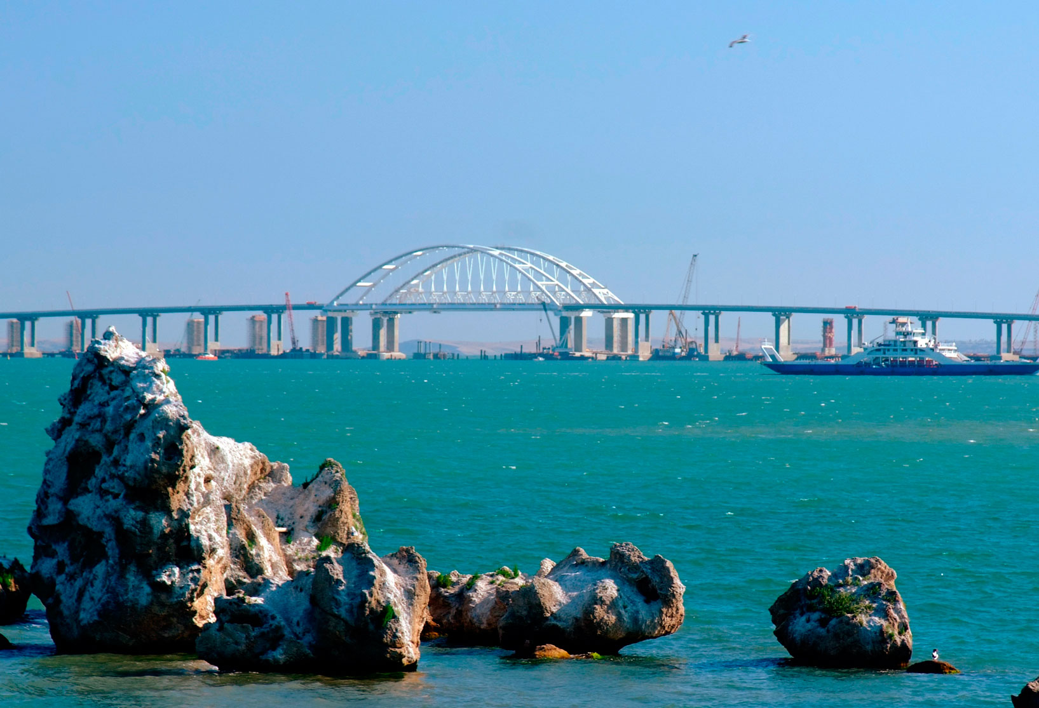
19 февраля 2019 г.
г. Москва

Содержание Материалов к Общему собранию членов
«СОЮЗДОРСТРОЙ»

Номера
страниц
Отчет о деятельности «СОЮЗДОРСТРОЙ» | 3-66

ИТОГИ РАБОТЫ

Саморегулируемой организации
«Союз дорожно-транспортных строителей «СОЮЗДОРСТРОЙ»

за 2018 г.

г. Москва

Содержание годового отчета саморегулируемой организации «Союз дорожно-транспортных строителей «СОЮЗДОРСТРОЙ» за 2018 год.

1.Общие сведения: стр. 5-6
- Краткая историческая справка о создании «СОЮЗДОРСТРОЙ»;
- Численность и географическое расположение работ членов «СОЮЗДОРСТРОЙ».

.Отчет о деятельности «СОЮЗДОРСТРОЙ» стр. 6-64
  - Деятельность Совета «СОЮЗДОРСТРОЙ».
  - Деятельность Аппарата и специализированных органов «СОЮЗДОРСТРОЙ»:
    - Работы в области стандартизации.
    - Деятельность Комитета по техническому регулированию при Совете «СОЮЗДОРСТРОЙ
    - Участие в законотворческой деятельности.
    - Участие в мероприятиях, касающихся транспортной отрасли и института саморегулирования.
    - Контроль за деятельностью членов «СОЮЗДОРСТРОЙ».
    - Информационное и методическое обеспечение членов «СОЮЗДОРСТРОЙ», взаимодействие со СМИ.
    - Повышение профессиональной квалификации членов «СОЮЗДОРСТРОЙ».
    - Участие «СОЮЗДОРСТРОЙ» в конкурсах.

.Перспективы развития «СОЮЗДОРСТРОЙ». стр. 65-66

1.Общие сведения

Некоммерческое партнерство «Межрегиональное объединение дорожников
«СОЮЗДОРСТРОЙ» было создано по инициативе общественных организаций: Ассоциации дорожников Москвы и Общероссийского отраслевого объединения работодателей в дорожном хозяйстве «АСПОР» на основании Федеральных законов: от 01.12.2007 г. № 315-ФЗ «О саморегулируемых организациях» и от 22.07.2008 г. № 148- ФЗ «О внесении изменений в Градостроительный Кодекс Российской Федерации и отдельные законодательные акты Российской Федерации». На общем собрании учредителей, состоявшемся 22 декабря 2009 года, были избраны руководители организации: Президент – Кошкин А.А. (Президент ОАО «Сибмост») и генеральный директор Хвоинский Л.А. (Президент Ассоциации дорожников Москвы), определен состав коллегиального органа организации и утверждены соответствующие документы для регистрации Партнерства.

18 февраля 2009 года – Некоммерческое партнерство «Межрегиональное объединение дорожников «СОЮЗДОРСТРОЙ» было зарегистрировано в Министерстве юстиции Российской Федерации.

2 июля 2009 года Решением Федеральной службы по экологическому, технологическому и атомному надзору Некоммерческому партнерству «Межрегиональное объединение дорожников «СОЮЗДОРСТРОЙ» присвоен статус саморегулируемой организации. Регистрационный номер: СРО-С-017-02072009.
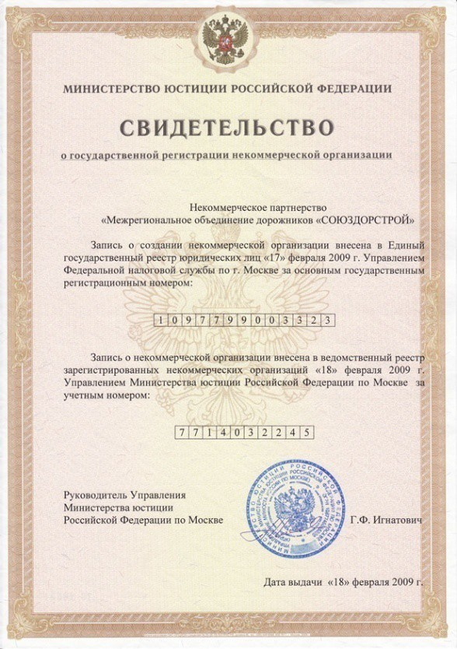
Некоммерческое партнерство
«Межрегиональное объединение
дорожников «СОЮЗДОРСТРОЙ»
зарегистрировано 18 февраля 2009 года

2 июля 2009 года
Решением Федеральной службы по экологическому, технологическому и атомному надзору Некоммерческому партнерству «Межрегиональное объединение дорожников «СОЮЗДОРСТРОЙ» присвоен статус саморегулируемой организации. Регистрационный номер:
СРО-С-017-02072009

Решением внеочередного Общего собрания членов саморегулируемой организации НП МОД «СОЮЗДОРСТРОЙ» от 05 августа 2016 года были внесены следующие изменения в уставные документы Партнерства:
- Новое наименование: Саморегулируемая организация «Союз дорожно-транспортных строителей «СОЮЗДОРСТРОЙ», сокращенно «СОЮЗДОРСТРОЙ»;

- Новый юридический адрес: 127051, г. Москва, Садовая-Самотечная ул., д.18, стр.1;
10 марта 2017 года, на основании Федерального закона № 372-ФЗ от 03.07.2016 года «О внесении изменений в Градостроительный кодекс Российской Федерации и отдельные законодательные акты Российской Федерации» была закончена реорганизация в форме присоединения Некоммерческого партнерства «Единое Межрегиональное Строительное Объединение» (НП «ЕМСО») к саморегулируемой организации «Союз дорожно-транспортных строителей «СОЮЗДОРСТРОЙ» («СОЮЗДОРСТРОЙ»).
В нашу организацию входят 203 предприятия из Московского региона. Они работают на важнейших стройках страны, таких как: реконструкция автомагистрали «Дон», строительство автодороги «Москва – Санкт-Петербург», Центральной кольцевой автодороги, строительство мостового перехода через Керченский пролив, строительство и реконструкция жилья, искусственных сооружений в г. Москве, строительство и реконструкция автодорог и транспортных сооружений Дальнего Востока, строительные объекты железнодорожного, воздушного и водного транспорта.

2. Отчет о деятельности «СОЮЗДОРСТРОЙ»

  - Деятельность Совета «СОЮЗДОРСТРОЙ»
На Общем собрании членов саморегулируемой организации «Союз дорожно-транспортных строителей «СОЮЗДОРСТРОЙ» 21 февраля 2017 года, согласно действующему Уставу, состоялись выборы Совета «СОЮЗДОРСТРОЙ». Избранный Совет саморегулируемой организации «Союз дорожно-транспортных строителей «СОЮЗДОРСТРОЙ» в отчетном периоде проводил работу в пределах полномочий, установленных Уставом и Положением о постоянно действующем коллегиальном органе управления «СОЮЗДОРСТРОЙ», утвержденным решением Общего собрания членов «СОЮЗДОРСТРОЙ» от 5 марта 2009 года с внесенными Общими собраниями изменениями (Протокол № 5 от 28.10.2016 г и Протокол № 2 от 25.05.2017 г.).
В 2018 году коллегиальный орган управления «СОЮЗДОРСТРОЙ» провел 31 заседание.
На заседаниях Совета «СОЮЗДОРСТРОЙ» рассматривались и принимались решения по следующим вопросам:
I. Прием новых членов в саморегулируемую организацию «Союз дорожно-транспортных строителей «СОЮЗДОРСТРОЙ».
Так за отчетный период приняты в «СОЮЗДОРСТРОЙ» - 25 организаций.

II. Принятие решений:

- По заявлениям членов «СОЮЗДОРСТРОЙ» о внесении изменений в реестр членов «СОЮЗДОРСТРОЙ»:

Всего внесено 35 изменений в реестр членов «СОЮЗДОРСТРОЙ», из которых 20 – на особо опасные, технически сложные объекты капитального строительства.
III. Рассмотрение документов, разработанных Аппаратом «СОЮЗДОРСТРОЙ», необходимых для функционирования саморегулируемой организации. В их числе:
1. Согласно вступившему в силу 03.08.2018 года Федерального закона № 340 – ФЗ «О внесении изменений в Градостроительный кодекс Российской Федерации и отдельные законодательные акты Российской Федерации», которым определено, что снос объектов капитального строительства может осуществлять только член саморегулируемой организации, рассмотрены для принятия на общих собраниях членов «СОЮЗДОРСТРОЙ» изменения в следующие действующие внутренние документы Союза:
- Новая редакция Устава саморегулируемой организации «Союз дорожно-транспортных строителей «СОЮЗДОРСТРОЙ»;
- Положение о компенсационном фонде возмещения вреда саморегулируемой организацией «Союз дорожно-транспортных строителей «СОЮЗДОРСТРОЙ»;
- Положение о проведении «СОЮЗДОРСТРОЙ» анализа деятельности своих членов на основании информации, предоставленной ими в форме отчетов;
- Положение о компенсационном фонде обеспечения договорных обязательств саморегулируемой организации «Союз дорожно-транспортных строителей «СОЮЗДОРСТРОЙ»;
- Положение «О членстве в саморегулируемой организации, в том числе о размере, порядке расчета, а также порядке уплаты вступительного и регулярного членских взносов».
- Положение о ведении реестра членов саморегулируемой организации «Союз дорожно-транспортных строителей «СОЮЗДОРСТРОЙ»;
- Положение о процедуре рассмотрения жалоб и иных обращений, на действия (бездействие) членов саморегулируемой организации «Союз дорожно-транспортных строителей «СОЮЗДОРСТРОЙ»;
- Правила осуществления контроля за деятельностью членов саморегулируемой организации «Союз дорожно-транспортных строителей «СОЮЗДОРСТРОЙ»;
- Меры дисциплинарного воздействия, применяемые в саморегулируемой организации «Союз дорожно-транспортных строителей «СОЮЗДОРСТРОЙ».

2. Утверждения новой редакции:
- Положения о раскрытии информации саморегулируемой организации «Союз дорожно-транспортных строителей «СОЮЗДОРСТРОЙ»;
- Положение о специализированном органе, осуществляющем контроль за деятельностью членов Саморегулируемой организации «Союз дорожно-транспортных строителей «СОЮЗДОРСТРОЙ»;
- Положение о Дисциплинарной комиссии саморегулируемой организации «Союз дорожно-транспортных строителей «СОЮЗДОРСТРОЙ»;
- Квалификационный стандарт «Специалист по организации строительства» СТО СРО 1.1-2018;
- Квалификационный стандарт «Руководитель строительной организации» СТО СРО 1.2-2018.
- Положение о хранении дел членов Саморегулируемой организации «Союз дорожно-транспортных строителей «СОЮЗДОРСТРОЙ» в форме электронного документа (пакета электронных документов) подписанного саморегулируемой организацией с использованием усиленной квалифицированной подписи.
3. Утверждение стандартов саморегулируемой организации:
- СТО 017 НОСТРОЙ 2.25.220-2018 (СТО 60452903 СОЮЗДОРСТРОЙ 2.1.1.3.3.2.01-2018) «Автомобильные дороги. Устройство и капитальный ремонт монолитных цементобетонных покрытий. Правила, контроль выполнения и требования к результатам работ»
- СТО 017 НОСТРОЙ 2.25.219-2018 (СТО 60452903 СОЮЗДОРСТРОЙ 2.1.1.3.3.2.02-2018) «Автомобильные дороги. Устройство и капитальный ремонт сборных цементобетонных покрытий. Правила, контроль выполнения и требования к результатам работ»

3. Утверждение плана проверок членов «СОЮЗДОРСТРОЙ» на 2018 - 2019 годы, с целью проверки соблюдения ими требований установленных внутренними документами СРО «СОЮЗДОРСТРОЙ», требований стандартов организации и правил саморегулирования, а также требований законодательства Российской Федерации о градостроительной деятельности, о техническом регулировании, включая соблюдение членами саморегулируемой организации требований, установленных в стандартах на процессы выполнения работ.
4. На Советах саморегулируемой организации «Союз дорожно-транспортных строителей «СОЮЗДОРСТРОЙ», исключены из членов «СОЮЗДОРСТРОЙ», согласно п.2 ч.2 ст.55.7 Градостроительного кодекса Российской Федерации 13 организаций: ООО «ПРЕМИУМ», ООО «Бест-строй Инжиниринг», ООО «СПК «Концепция», ФБУ «Подводречстрой», ООО «Сенсор-Москва», ООО «СМ Груп», ООО «Модуль», ЗАО «Су-25 Мосасфальтстрой», ООО «Косбилдинг», ООО «ДорТРансГарант», ООО «МСК ГРУПП», ООО «Фирма АБ», ООО «ПРОМСПЕЦСТРОЙ», в связи с неисполнением предприятиями-членами Союза требований внутренних документов «СОЮЗДОРСТРОЙ».
5. Члены Совета, как представители саморегулируемой организации «Союз дорожно-транспортных строителей «СОЮЗДОРСТРОЙ» принимали непосредственное участие во всех отраслевых, государственных и общественных мероприятиях, касающихся жизнедеятельности дорожно-транспортной отрасли.
6. Совет принимал решения по вопросам текущей деятельности саморегулируемой организации «Союз дорожно-транспортных строителей «СОЮЗДОРСТРОЙ».

Деятельность Аппарата управления и специализированных органов «СОЮЗДОРСТРОЙ».

Основными направлениями деятельности саморегулируемой организации
«Союз дорожно-транспортных строителей «СОЮЗДОРСТРОЙ» в 2018 году, согласно действующему законодательству РФ и Уставу «СОЮЗДОРСТРОЙ», являлись:
- разработка и принятие (утверждение) на основе действующего законодательства Российской Федерации обязательных для выполнения всеми членами Союза внутренних документов, квалификационных стандартов в соответствующей сфере деятельности, стандартов и правил профессиональной и предпринимательской деятельности в установленной сфере деятельности;
- контроль за соблюдением своими членами требований законодательства Российской Федерации, а также принятых организацией внутренних документов, квалификационных стандартов в соответствующей сфере деятельности, стандартов и правил профессиональной и предпринимательской деятельности;
- представление интересов своих членов в их отношениях с федеральными органами государственной власти, органами государственной власти субъектов Российской Федерации, органами местного самоуправления, институтами гражданского общества, потребителями их услуг, а также с иными юридическими лицами и гражданами;
- обеспечение исполнения членами Союза обязательств перед третьими лицами, возникающих как вследствие ненадлежащего исполнения договорных обязательств членами Союза, а также обязательств, вытекающих из причинения вреда членами Союза третьим лицам. В качестве механизмов этого обеспечения внутренними документами Союза предусматривается:
- формирование компенсационного фонда возмещения вреда Союза;
- формирование компенсационного фонда обеспечения договорных обязательств;
- организация информационного и методического обеспечения своих членов;
- обеспечение информационной открытости деятельности своих членов;
- организация обучения и аттестации членов саморегулируемой организации с целью повышения уровня профессиональной квалификации своих членов;
- ведение реестра членов саморегулируемой организации в соответствии с требованиями, установленными законодательством Российской Федерации;
- рассмотрение жалоб на действие членов саморегулируемой организации и дел о нарушении ее членами требований стандартов и правил саморегулируемой организации, условий членства в саморегулируемой организации;
- осуществление анализа деятельности своих членов на основании информации, представляемой ими в саморегулируемую организацию в форме отчетов в порядке, установленном уставом и иными внутренними документами, утвержденными решением общего собрания членов саморегулируемой организации;
- применение мер дисциплинарного воздействия, предусмотренных действующим законодательством Российской Федерации и внутренними документами саморегулируемой организации, в отношении своих членов.

В отчетном периоде была проделана работа по всем направлениям, относящимся к сфере деятельности «СОЮЗДОРСТРОЙ».

2.2.1 Работа в области стандартизации

При разработке на основе действующего законодательства Российской Федерации обязательных для выполнения всеми членами Союза правил и стандартов профессиональной и предпринимательской деятельности в установленной сфере деятельности, в том числе правил и стандартов профессиональной этики, всем членам Союза были разосланы письма с просьбой предоставить свои предложения по вопросам формирования перечня нормативных документов, которые необходимо разработать силами саморегулируемой организацией в области технического регулирования транспортного комплекса. Всего Союзом разработаны 58 стандартов организации.
Работа в области стандартизации началась с разработки следующих основополагающих стандартов организации:
1. СТО 60452903 СОЮЗДОРСТРОЙ 1.01-2012 «СТРУКТУРА СИСТЕМЫ НОРМАТИВНЫХ ДОКУМЕНТОВ СРО «СОЮЗДОРСТРОЙ». Часть 1 Дорожное хозяйство. Правила построения, изложения, оформления и обозначения стандарта организации» распространяется на членов СРО «СОЮЗДОРСТРОЙ» и устанавливает требования к построению, изложению, оформлению, разработке, утверждению, разработке изменений, пересмотру и отмене стандартов организаций, а также устанавливает их классификацию и кодификацию. Стандарт разработан для решения следующих задач:
- принятие классификации нормативных документов;
- разработка кода классификационных групп ступеней иерархического деления;
- анализ нормативной базы РФ, с целью распределения всех анализируемых нормативных документов по разработанной классификации.
Для оптимизации и систематизирования нормативных документов их классифицируют по группам. Классификатор представляет собой иерархическую многоступенчатую систему с цифровыми кодами всех ступеней.
Данный стандарт согласован Федеральным дорожным агентством до 2019 года (09 ноября 2012 года согласован сроком на один год, 03 октября 2013 года повторно согласован сроком на три года, 09 декабря 2016 года согласован сроком на три года).
2. СТО 60452903 СОЮЗДОРСТРОЙ 1.02-2009 «Общие требования к выполнению работ в области строительства, реконструкции, капитального ремонта» обязателен для всех членов Союза «СОЮЗДОРСТРОЙ», выполняющих работы, включенные в Перечень видов работ, оказывающих влияние на безопасность объектов капитального строительства, утвержденный Приказом Министерства регионального развития Российской Федерации от 30 декабря 2009г №624.
3. СТО 60452903 СОЮЗДОРСТРОЙ 1.03-2011 «Основные положения» устанавливает общие правила проведения работ по стандартизации саморегулируемой организации «Союз дорожно-транспортных строителей «СОЮЗДОРСТРОЙ» («СОЮЗДОРСТРОЙ»), ее членами и сторонними организациями.
4. СТО 60452903 СОЮЗДОРСТРОЙ 1.04-2011 «Положение о геодезической службе членов СРО» определяет задачи и функции службы геодезического контроля при строительстве, реконструкции и ремонте автомобильных дорог и искусственных сооружений на них, а также приемки законченных строительством, реконструкцией и ремонтом объектов дорожного хозяйства.
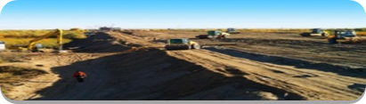
Кроме того СРО «СОЮЗДОРСТРОЙ» совместно с Ассоциацией «Национальное объединение строителей» («НОСТРОЙ») в рамках Программы стандартизации НОСТРОЙ на 2010-2011 годы разработала следующие стандарты организации в области транспортного строительства:

«Автомобильные дороги.
Строительство земляного полотна для автомобильных дорог»

5. СТО 017 НОСТРОЙ 2.25.23 – 2013 (СТО 60452903 СОЮЗДОРСТРОЙ 2.1.1.1.3.01 – 2013) «Автомобильные дороги. Строительство земляного полотна для автомобильных дорог. Часть 1. Механизация земляных работ при сооружении земляного полотна автомобильных дорог».
6. СТО 017 НОСТРОЙ 2.25.24 – 2013 (СТО 60452903 СОЮЗДОРСТРОЙ 2.1.1.1.3.02 – 2013) «Автомобильные дороги. Строительство земляного полотна для автомобильных дорог. Часть 2. Работы отделочные и укрепительные при возведении земляного полотна».
7. СТО 017 НОСТРОЙ 2.25.25 – 2013 (СТО 60452903 СОЮЗДОРСТРОЙ 2.1.1.1.3.05 – 2013) «Автомобильные дороги. Строительство земляного полотна для автомобильных дорог. Часть 3. Работы земляные при отрицательной температуре воздуха (зимнее время)».
8. СТО 017 НОСТРОЙ 2.25.26 – 2013 (СТО 60452903 СОЮЗДОРСТРОЙ 2.1.1.1.3.04 – 2013) «Автомобильные дороги. Строительство земляного полотна для автомобильных дорог. Часть 4. Разработка выемок в скальных грунтах и возведение насыпей из крупнообломочных пород».
9. СТО 017 НОСТРОЙ 2.25.27 – 2013 (СТО 60452903 СОЮЗДОРСТРОЙ 2.1.1.1.3.03 – 2013) «Автомобильные дороги. Строительство земляного полотна для автомобильных дорог. Часть 5. Возведение земляного полотна на слабых грунтах».
10. СТО 017 НОСТРОЙ 2.25.28 – 2013 (СТО 60452903 СОЮЗДОРСТРОЙ 2.1.1.1.3.06 – 2013) «Автомобильные дороги. Строительство земляного полотна для автомобильных дорог. Часть 6. Возведение земляного полотна в зоне вечной мерзлоты».
В данном комплексе стандартов, состоящего из 6 самостоятельных документов, предлагаются современные способы механизации возведения насыпей и разработки выемок, выполнения отделочных и укрепительных работ в т.ч. при отрицательной температуре воздуха (зимнее время), рассматриваются технологии по возведению земляного полотна из скальных и крупнообломочных пород, на слабых грунтах, в зоне вечной мерзлоты, с применением современных материалов (справочно экструзионных плит, полистирольных, вспененных, геодерен, геосеток, геоматрасов, геоматов).

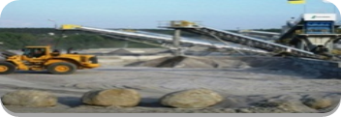
«Автомобильные дороги. Устройство оснований дорожных одежд»

11. СТО 017 НОСТРОЙ 2.25.29 – 2013 (СТО 60452903 СОЮЗДОРСТРОЙ 2.1.1.2.3.01 – 2013) «Автомобильные дороги. Устройство оснований дорожных одежд. Часть 1. Строительство дополнительных слоев оснований дорожных одежд».
12. СТО 017 НОСТРОЙ 2.25.30 – 2013 (СТО 60452903 СОЮЗДОРСТРОЙ 2.1.1.2.3.02 – 2013) «Автомобильные дороги. Устройство оснований дорожных одежд. Часть 2. Строительство оснований из укрепленных грунтов».
13. СТО 017 НОСТРОЙ 2.25.31 – 2013 (СТО 60452903 СОЮЗДОРСТРОЙ 2.1.1.2.3.03 – 2013) «Автомобильные дороги. Устройство оснований дорожных одежд. Часть 3. Строительство оснований из минеральных материалов, не обработанных вяжущими».
14. СТО 017 НОСТРОЙ 2.25.32 – 2013 (СТО 60452903 СОЮЗДОРСТРОЙ 2.1.1.2.3.04 – 2013) «Автомобильные дороги. Устройство оснований дорожных одежд. Часть 4. Строительство оснований из укатываемого бетона».
15. СТО 017 НОСТРОЙ 2.25.33 – 2013 (СТО 60452903 СОЮЗДОРСТРОЙ 2.1.1.2.3.05 – 2013) «Автомобильные дороги. Устройство оснований дорожных одежд. Часть 5. Строительство щебеночных оснований, обработанных в верхней части цементопесчаной смесью или белитовым шламом по способу пропитки и перемешивания».
16. СТО 017 НОСТРОЙ 2.25.34 – 2013 (СТО 60452903 СОЮЗДОРСТРОЙ 2.1.1.2.3.06 – 2013) «Автомобильные дороги. Устройство оснований дорожных одежд. Часть 6. Устройство оснований из черного щебня и органоминеральных смесей».
17. СТО 017 НОСТРОЙ 2.25.35 – 2013 (СТО 60452903 СОЮЗДОРСТРОЙ 2.1.1.2.3.07 – 2013) «Автомобильные дороги. Устройство оснований дорожных одежд. Часть 7. Строительство оснований с использованием асфальтобетонного гранулята».
Данный комплекс СТО, состоящий из 7 самостоятельных документов, предусматривает использование широкого спектра дорожно-строительных материалов в конструктивных слоях дорожных одежд (укатываемого бетона, щебня, асфальтобетонного гранулята, грунтов и др.). Приводятся правила выполнения работ с применением традиционных и перспективных методов строительства оснований (справочно: например, из грунтов, укрепленных полимерно-минеральными композициями без технологического процесса по уходу). Предложены технологии с использованием современных и эффективных дорожно-строительных машин и комплексов (справочно: стабилизатор-рециклер, бункер-распределитель, грунтосмесительные установки, механизмы, оборудованные следящими системами).

«Автомобильные дороги. Устройство асфальтобетонных покрытий автомобильных дорог»

18. СТО 017 НОСТРОЙ 2.25.36 – 2013 (СТО 60452903 СОЮЗДОРСТРОЙ 2.1.1.3.3.3.01 – 2013) «Автомобильные дороги. Устройство асфальтобетонных покрытий автомобильных дорог. Часть 1. Производство работ по устройству асфальтобетонных покрытий. Общие положения»
19. СТО 017 НОСТРОЙ 2.25.37 – 2013 (СТО 60452903 СОЮЗДОРСТРОЙ 2.1.1.3.3.3.02 – 2013) «Автомобильные дороги. Устройство асфальтобетонных покрытий автомобильных дорог. Часть 2. Устройство асфальтобетонных покрытий из горячего асфальтобетона».
20. СТО 017 НОСТРОЙ 2.25.38 – 2013 (СТО 60452903 СОЮЗДОРСТРОЙ 2.1.1.3.3.3.03 – 2013) «Автомобильные дороги. Устройство асфальтобетонных покрытий автомобильных дорог. Часть 3. Устройство асфальтобетонных покрытий из щебеночно-мастичного асфальтобетона».
21. СТО 017 НОСТРОЙ 2.25.39 – 2013 (СТО 60452903 СОЮЗДОРСТРОЙ 2.1.1.3.3.3.04 – 2013) «Автомобильные дороги. Устройство асфальтобетонных покрытий автомобильных дорог. Часть 4. Устройство асфальтобетонных покрытий из литого асфальтобетона».
22. СТО 017 НОСТРОЙ 2.25.40 – 2013 (СТО 60452903 СОЮЗДОРСТРОЙ 2.1.1.3.3.3.05 – 2013) «Автомобильные дороги. Устройство асфальтобетонных покрытий автомобильных дорог. Часть 5. Устройство асфальтобетонных покрытий из холодного асфальтобетона».
В данном комплексе стандартов организации, состоящего из 5 самостоятельных документов, получили дальнейшее развитие вопросы технологии строительства покрытий нежестких дорожных одежд:
- рассмотрены покрытия из щебеночно-мастичного асфальтобетона, обладающего повышенной сдвигоустойчивостью, устойчивостью к колееобразованию, высокими транспортно-эксплуатационными показателями;
- рассмотрены возможности регулирования в широких пределах строительно-технических свойств горячего асфальтобетона за счет применения поверхностно-активных веществ, полимеров и модификаторов;
- рассмотрены потребности дорожно-строительных организаций в расширении сферы применения литых смесей для укладки их в виде сравнительно тонких слоев, имеющих двойное назначение – создание прочного и водонепроницаемого слоя покрытия проезжей части;
- рассмотрено и обосновано применение холодного асфальтобетона в районах с неразвитой дорожно-строительной индустрией при необходимости доставки смеси на большие расстояния. При этом учтена необходимость обеспечения требуемой сдвигоустойчивости, устойчивости к погодно-климатическим воздействиям и требуемых на автомобильных дорогах IV и V категорий транспортно-эксплуатационных показателей, особенно при применении битумных эмульсий, поверхностно-активных веществ, полимеров и модификаторов органических вяжущих материалов.

«Автомобильные дороги. Устройство цементобетонных покрытий»

23. СТО 017 НОСТРОЙ 2.25.41 – 2013 (СТО 60452903 СОЮЗДОРСТРОЙ 2.1.1.3.3.2.01 – 2013) «Автомобильные дороги. Устройство цементобетонных покрытий автомобильных дорог» заменен на СТО 017 НОСТРОЙ 2.25.220-2018 (СТО 60452903 СОЮЗДОРСТРОЙ 2.1.1.3.3.2.01-2018) «Автомобильные дороги. Устройство и капитальный ремонт монолитных цементобетонных покрытий. Правила, контроль выполнения и требования к результатам работ»
В стандарте рассмотрено устройство монолитных цементобетонных покрытий в скользящей опалубке, контроль качества бетонной смеси и технологии строительства, контроль качества готового покрытия.

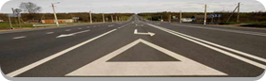
«Автомобильные дороги. Устройство обстановки дороги»

24. СТО 017 НОСТРОЙ 2.25.42 – 2013 (СТО 60452903 СОЮЗДОРСТРОЙ 2.1.1.6.3.01 – 2013) «Автомобильные дороги. Устройство обстановки дороги. Часть 1. Установка дорожных знаков и сигнальных столбиков».
25. СТО 017 НОСТРОЙ 2.25.43 – 2013 (СТО 60452903 СОЮЗДОРСТРОЙ 2.1.1.6.3.02 – 2013) «Автомобильные дороги. Устройство обстановки дороги. Часть 2. Нанесение дорожной разметки».
26. СТО 017 НОСТРОЙ 2.25.44 – 2013 (СТО 60452903 СОЮЗДОРСТРОЙ 2.1.1.6.3.03 – 2013) «Автомобильные дороги. Устройство обстановки дороги. Часть 3. Устройство металлических барьерных ограждений».
27. СТО 017 НОСТРОЙ 2.25.45 – 2013 (СТО 60452903 СОЮЗДОРСТРОЙ 2.1.1.6.3.05 – 2013) «Автомобильные дороги. Устройство обстановки дороги. Часть 4. Устройство парапетных ограждений из монолитного цементобетона».
28. СТО 017 НОСТРОЙ 2.25.46 – 2013 (СТО 60452903 СОЮЗДОРСТРОЙ 2.1.1.6.3.04 – 2013) «Автомобильные дороги. Устройство обстановки дороги. Часть 5. Устройство сборных железобетонных парапетных ограждений».
В данном комплексе стандартов, состоящего из 5 самостоятельных документов, предлагается новая технология устройства парапетных ограждений из монолитного цементобетона, рассмотрены технологии устройства разметки дорог, установки дорожных знаков, металлического барьерного ограждения, сигнальных столбиков.
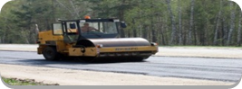

«Автомобильные дороги. Ремонт асфальтобетонных покрытий автомобильных дорог»

29. СТО 017 НОСТРОЙ 2.25.47 – 2013 (СТО 60452903 СОЮЗДОРСТРОЙ 2.1.1.3.5.3.01 – 2013) «Автомобильные дороги. Ремонт асфальтобетонных покрытий. Часть 1. Общие положения».
30. СТО 017 НОСТРОЙ 2.25.48 – 2013 (СТО 60452903 СОЮЗДОРСТРОЙ 2.1.1.3.5.3.02 – 2013) «Автомобильные дороги. Ремонт асфальтобетонных покрытий. Часть 2. Устройство защитных слоёв и слоёв износа».
31. СТО 017 НОСТРОЙ 2.25.49 – 2013 (СТО 60452903 СОЮЗДОРСТРОЙ 2.1.1.3.5.3.03 – 2013) «Автомобильные дороги. Ремонт асфальтобетонных покрытий. Часть 3. Восстановление изношенных покрытий».
32. СТО 017 НОСТРОЙ 2.25.50 – 2013 (СТО 60452903 СОЮЗДОРСТРОЙ 2.1.1.3.5.3.04 – 2013) «Автомобильные дороги. Ремонт асфальтобетонных покрытий. Часть 4. Ликвидация колеи».
В данном комплексе стандартов, состоящего из 4 самостоятельных документов, разработана технология на «Устройство защитных слоёв и слоёв износа», предусматривающая устройство защитного слоя с использованием литой эмульсионно-минеральной смеси методом «Сларри-Сил» или «микросюрфейсинга», устройство тонкого защитного слоя по технологии «Тонсиз», устройство шероховатого тонкослойного покрытия по высокотемпературной технологии. Так же разработаны стандарты по восстановлению изношенного асфальтобетонного дорожного покрытия методом термопрофилирования, по ликвидации колеи с использованием укатываемой асфальтобетонной смеси.
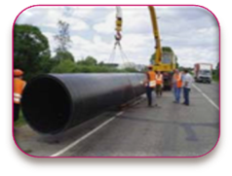
В 2012-2013 гг. в рамках Программы стандартизации НОСТРОЙ на 2012-2013 годы наш Союз разработал 10 комплексов стандартов, включающих в себя 16 документов:

«Автомобильные дороги. Устройство, реконструкция и капитальный ремонт водопропускных труб»

- СТО 017 НОСТРОЙ 2.25.99-2013 (СТО 60452903 СОЮЗДОРСТРОЙ 2.1.1.4.3.01 – 2014) «Автомобильные дороги. Устройство, реконструкция и капитальный ремонт водопропускных труб. Часть 1. Трубы бетонные и железобетонные. Устройство и реконструкция».
- СТО 017 НОСТРОЙ 2.25.100-2013 (СТО 60452903 СОЮЗДОРСТРОЙ 2.1.1.4.3.02 – 2014) «Автомобильные дороги. Устройство, реконструкция и капитальный ремонт водопропускных труб. Часть 2. Трубы из композиционных материалов. Устройство и реконструкция».
- СТО 017 НОСТРОЙ 2.25.101-2013 (СТО 60452903 СОЮЗДОРСТРОЙ 2.1.1.4.3.03 – 2014) «Автомобильные дороги. Устройство, реконструкция и капитальный ремонт водопропускных труб. Часть 3. Трубы металлические. Устройство и реконструкция».
- СТО 017 НОСТРОЙ 2.25.102-2013 (СТО 60452903 СОЮЗДОРСТРОЙ 2.1.1.4.4.01 – 2014) «Автомобильные дороги. Устройство, реконструкция и капитальный ремонт водопропускных труб. Часть 4. Капитальный ремонт водопропускных труб».
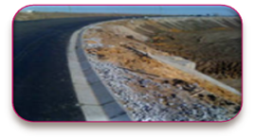
В данном комплексе стандартов организации, состоящего из 4 самостоятельных документов отражены особенности монтажа композитных труб, новые технологии, позволяющие быстро и надежно ремонтировать трубы бестраншейным способом, особенности выполнения работ по капитальному ремонту водопропускных труб под автодорогами такими современными методами, как гильзование с использованием высокопрочных стеклопластиковых труб, санация фотоотверждаемым полимерно-тканевым рукавом.

«Автомобильные дороги. Устройство водоотводных и дренажных систем при строительстве автомобильных дорог и мостовых сооружений»

- СТО 017 НОСТРОЙ 2.25.103-2013 (СТО 60452903 СОЮЗДОРСТРОЙ 2.1.1.5.3.01 – 2014) «Автомобильные дороги. Устройство водоотводных и дренажных систем при строительстве автомобильных дорог и мостовых сооружений».
Стандарт на «Устройство водоотводных и дренажных систем при строительстве автомобильных дорог и мостовых сооружений» разрабатывался впервые и не имеет аналогов. Ранее имелись лишь рекомендации, отдельные научные публикации, методические документы и отчеты о научно-исследовательских работах, касающиеся объекта стандартизации.

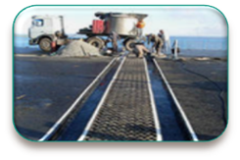
«Мостовые сооружения. Устройство конструкций деформационных швов мостовых сооружений»
- СТО 017 НОСТРОЙ 2.29.104-2013 (СТО 60452903 СОЮЗДОРСТРОЙ 2.1.2.5.3.01 – 2014) «Мостовые сооружения. Устройство конструкций деформационных швов мостовых сооружений».
Данный стандарт согласован Федеральным дорожным агентством до 2019 года (08 декабря 2015 года согласован сроком на один год, 22 декабря 2016 года повторно согласован сроком на три года).
Данный стандарт организации устанавливает требования к технологии устройства деформационных швов наиболее часто встречающихся на практике следующих типов: закрытого типа, заполненного типа, перекрытого типа, щебеночно-мастичных деформационных швов, деформационных швов с упругим компенсатором. Также стандартизирована технология устройства переходных зон, предназначенная для предотвращения разрушения одежды мостового полотна в зоне деформационных швов. Рассмотрено устройство резинометаллических деформационных швов, модульных деформационных швов с ленточным компенсатором.
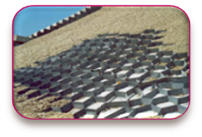
«Автомобильные дороги. Укрепление конусов и откосов насыпей на подходах к мостовым сооружениям»

- СТО 017 НОСТРОЙ 2.29.105-2013 (СТО 60452903 СОЮЗДОРСТРОЙ 2.1.2.6.3.02 – 2014) «Автомобильные дороги. Укрепление конусов и откосов насыпей на подходах к мостовым сооружениям».
В СТО отражены требования по технологии производства укрепительных работ (подготовительные работы, устройство упорной призмы (сборные или монолитные бетонные, рисберма, каменная наброска, коробчатые габионы); работ по подготовки устройства укрепления; устройство укрепления из решетчатых конструкций, из сборных железобетонных плит, из монолитных железобетонных плит, объемных георешеток, из матрасов «рено» и габионов).
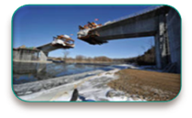
«Мостовые сооружения. Сооружение сборных и сборно-монолитных железобетонных пролетных строений мостов»

- СТО 017 НОСТРОЙ 2.29.106-2013 (СТО 60452903 СОЮЗДОРСТРОЙ 2.1.2.3.3.01 – 2014) «Мостовые сооружения. Сооружение сборных и сборно-монолитных железобетонных пролетных строений мостов».
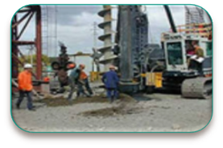
Данный стандарт организации разработан в развитие СП 46.13330.2012 «СНиП 3.06.04-91. Мосты и трубы», в котором технология работ для упомянутых категорий конструкций изложена в самом общем виде.

«Мостовые сооружения. Устройство фундаментов мостов»

- СТО 017 НОСТРОЙ 2.29.107-2013 (СТО 60452903 СОЮЗДОРСТРОЙ 2.1.2.1.3.01 – 2014) «Мостовые сооружения. Устройство фундаментов мостов. Часть 1. Устройство фундаментов на естественном основании и фундаментов из опускных колодцев».
- СТО 017 НОСТРОЙ 2.29.108-2013 (СТО 60452903 СОЮЗДОРСТРОЙ 2.1.2.1.3.02 – 2014) «Мостовые сооружения. Устройство фундаментов мостов. Часть 2. Устройство свайных фундаментов».
- СТО 017 НОСТРОЙ 2.29.109-2013 (СТО 60452903 СОЮЗДОРСТРОЙ 2.1.2.1.3.03 – 2014) «Мостовые сооружения. Устройство фундаментов мостов. Часть 3. Устройство ограждений».
В данном комплексе стандартов организации, состоящего из 3 самостоятельных документов рассмотрено сооружение фундаментов на естественном основании, устройство и погружение опускных колодцев в качестве фундаментов мостовых опор, устройство ограждений котлованов из шпунтовых и буросекущих свай, а также с использованием метода «стена в грунте».
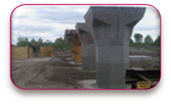
«Мостовые сооружения. Устройство опор мостов»

- СТО 017 НОСТРОЙ 2.29.110-2013 (СТО 60452903 СОЮЗДОРСТРОЙ 2.1.2.2.3.01 – 2014) «Мостовые сооружения. Устройство опор мостов».
В основу стандарта организации положены нормативно-технические документы по мостостроению. Это прежде всего актуализированные в 2011-2012 гг. редакции СНиП 2.05.03-81* (СП 42.13330-2011) «Мосты и трубы», СНиП 3.06.04-91 (СП 46.13330-2011) «Мосты и трубы». Поскольку в СНиПах регламентированы лишь кардинально важные положения строительства мостов, в настоящих СТО отражены нормативные предпосылки, не вошедшие в СНиПы, на практике реализуемые через специальные Рекомендации, Технологические регламенты и СТУ. Необходимость разработки стандарта обусловлена потребностями мостостроения в расширении области использования передовых, современных технологических приемов строительства, на практике показавших свою эффективность при сооружении опор мостов в России.
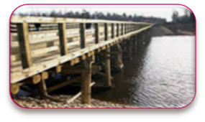
«Мостовые сооружения. Строительство деревянных и композитных мостов»

- СТО 017 НОСТРОЙ 2.29.111-2013 (СТО 60452903 СОЮЗДОРСТРОЙ 2.1.2.3.3.02 – 2014) «Мостовые сооружения. Строительство деревянных и композитных мостов. Часть 1. Строительство деревянных мостов».
- СТО 017 НОСТРОЙ 2.29.112-2013 (СТО 60452903 СОЮЗДОРСТРОЙ 2.1.2.3.3.03 – 2014) «Мостовые сооружения. Строительство деревянных и композитных мостов. Часть 2. Сооружение пешеходных мостов из полимерных композитных материалов».
В данном комплексе стандартов организации, состоящего из 2 самостоятельных документов обобщены технологические требования к производству работ по строительству опор деревянных мостов, изготовлению конструкций из круглой древесины, пиленого леса, изготовлению клееных и клеефанерных конструкций, монтажу пролетных строений из клееной древесины, возведению пролетных строений из круглого лесоматериала, в том числе с железобетонной плитой. В стандарте обобщены методы проведения огнебиозащиты деревянных конструкций. Кроме того в комплексе стандартов приведены требования по строительству композитных пролётных строений пешеходных мостов, с монтажными соединениями на болтах, а также пешеходных сходов. Установлены требования к технологии сборки и проверки качества сборки композитных пролётных строений, а также болтовых соединений узлов композитных элементов, качеству изготовления композитных профилей (стеклопластиковых элементов) и результатам монтажных работ.
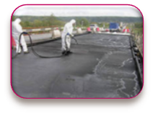
«Мостовые сооружения. Устройство покрытий на мостах и искусственных сооружениях»

- СТО 017 НОСТРОЙ 2.29.113-2013 (СТО 60452903 СОЮЗДОРСТРОЙ 2.1.2.4.3.01 – 2014) «Мостовые сооружения. Устройство покрытий на мостах и искусственных сооружениях».
В данном СТО рассмотрены перспективные технологии устройства асфальтобетонных покрытий на мостах и путепроводах из горячего, щебеночно-мастичного, литого асфальтобетонов, а также устройство тонкослойных полимерных покрытий и покрытий из фиброцементобетона, особенности устройства покрытий на мостах с деревянными, металлическими и железобетонными пролетными строениями.
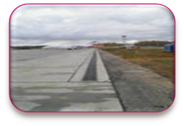
«Аэродромы. Устройство водоотводных и дренажных систем аэродромов»

- СТО 017 НОСТРОЙ 2.25.114-2013 (СТО 60452903 СОЮЗДОРСТРОЙ 2.2.4.3.01 – 2014) «Аэродромы. Устройство водоотводных и дренажных систем аэродромов».
При разработке стандарта организации учтен накопленный опыт строительства, реконструкции и эксплуатации водоотводных и дренажных систем аэродромов за последнее время. В настоящее время при устройстве водосточных и дренажных систем аэродромов руководствуются СНиП 2.05.08-85 Аэродромы, Руководство по проектированию водоотвода и дренажа летных полей аэродромов, ВСП 32.03.04 МО РФ 2004 Инструкция по проектированию водосточно-дренажных систем на летных полях аэродромов. За прошедшие 25 лет произошли существенные изменения. Так, полностью отказались от устройства открытых лотков в кромке покрытия ВПП на аэродромах класса А, Б, В, изменились требования к охране окружающей среде, широко применяются полимеры.

В 2013-2014 гг. в рамках Программы стандартизации НОСТРОЙ на 2013-2015 годы СРО «СОЮЗДОРСТРОЙ» разработала 5 стандартов организации:

«Автомобильные дороги. Холодная регенерация конструктивных слоев для устройства оснований дорожных одежд. Правила, контроль выполнения и требования к результатам работ»

- СТО 017 НОСТРОЙ 2.25.159-2015 (СТО 60452903 СОЮЗДОРСТРОЙ 2.1.1.2.4.01-2015) «Автомобильные дороги. Холодная регенерация конструктивных слоев для устройства оснований дорожных одежд. Правила, контроль выполнения и требования к результатам работ».
СТО включает все виды работ для устройства оснований дорожных одежд, выполняемых методом холодной регенерации в рамках капитального ремонта и реконструкции дорог любых технических категорий. Помимо широко распространенных дорожных одежд с асфальтобетонными покрытиями стандарт допускает обработку дорожных одежд с покрытиями из органоминеральных смесей, черного щебня, реконструкцию автомобильных дорог с покрытием переходного типа.

«Автомобильные дороги. Горячая регенерация конструктивных асфальтобетонных слоев для устройства оснований дорожных одежд. Правила, контроль выполнения и требования к результатам работ»

- СТО 017 НОСТРОЙ 2.25.158-2015 (СТО 60452903 СОЮЗДОРСТРОЙ 2.1.1.2.4.02-2015) «Автомобильные дороги. Горячая регенерация конструктивных асфальтобетонных слоев для устройства оснований дорожных одежд. Правила, контроль выполнения и требования к результатам работ».
В данном СТО рассмотрены все виды работ для устройства оснований дорожных одежд, выполняемые методом горячей регенерации конструктивных асфальтобетонных слоев. При разработке стандарта учтен накопленный опыт использования методов горячей регенерации России, Германии, США и других стран.

«Мостовые сооружения. Устройство металлических пролетных строений автодорожных мостов. Правила, контроль выполнения и требования к результатам работ»

- СТО 017 НОСТРОЙ 2.29.160-2015 (СТО 60452903 СОЮЗДОРСТРОЙ 2.1.2.3.3.04-2015) «Мостовые сооружения. Устройство металлических пролетных строений автодорожных мостов. Правила, контроль выполнения и требования к результатам работ».
В стандарте рассмотрены основные широко применяемые технологии по устройству пролетных строений, такие как: монтаж пролетных строений на сплошных подмостях; продольная и поперечная надвижка пролетных строений; полунавесной и навесной монтаж пролетных строений; наводка и установка на опоры пролетных строений с помощью плавсредств. Кроме того, рассмотрены технологии производства вспомогательных работ, сопутствующие основным операциям, в зависимости от принятого проектного решения.

«Мостовые сооружения. Капитальный ремонт железобетонных пролетных строений мостовых сооружений. Правила, контроль выполнения и требования к результатам работ»

- СТО 017 НОСТРОЙ 2.29.173-2015 (СТО 60452903 СОЮЗДОРСТРОЙ 2.1.2.3.4.01-2015) «Мостовые сооружения. Капитальный ремонт железобетонных пролетных строений мостовых сооружений. Правила, контроль выполнения и требования к результатам работ».
В стандарте рассмотрены основные широко применяемые технологии по капитальному ремонту железобетонных пролетных строений: ремонт защитного слоя бетона без обнажения арматуры; ремонт защитного слоя с обнажением и коррозией арматуры; работы по инъектированию в трещины различных составов; работы по гидрозащите трещин; ремонт торцов балок и тротуарных консолей; восстановление диафрагменных соединений балок. В стандарте отдельно даны требования к производству работ по капитальному ремонту железобетонных пролетных строений при отрицательных температурах.

«Мостовые сооружения. Капитальный ремонт мостового полотна. Правила, контроль выполнения и требования к результатам работ»

- СТО 017 НОСТРОЙ 2.29.174-2015 (СТО 60452903 СОЮЗДОРСТРОЙ 2.1.2.4.4.01-2015) «Мостовые сооружения. Капитальный ремонт мостового полотна. Правила, контроль выполнения и требования к результатам работ».
При разработке стандарта был учтен накопленный в последние годы опыт в отечественном мостостроении, в том числе по капитальному ремонту мостового полотна уникальных мостов. В стандарте рассмотрены основные широко применяемые технологии по капитальному ремонту: выравнивающего, антикоррозийного, защитно-сцепляющего слоев; гидроизоляции мостового полотна; сопряжения моста с насыпью автомобильной дороги; асфальтобетонного и цементобетонного покрытия мостового полотна; деформационных швов мостового полотна; тротуаров; ограждений; водоотводных и дренажных систем.

В 2014-2015 гг. в рамках Программы стандартизации НОСТРОЙ на 2013-2015 годы наш Союз разработал 3 стандарта организации:

Мостовые сооружения. Опорные части. Правила устройства, контроль выполнения и требования к результатам работ

- СТО 017 НОСТРОЙ 2.29.184-2016 (СТО 60452903 СОЮЗДОРСТРОЙ 2.1.2.5.3.02-2016) «Мостовые сооружения. Опорные части. Правила устройства, контроль выполнения и требования к результатам работ».
Стандарт разработан с учетом основных тенденций развития в области устройства опорных частей мостовых сооружений отечественного и зарубежного опыта использования новой техники, применения современных материалов, а также усовершенствованных технологий производства работ. В данном СТО рассмотрены конструкции тангенциальных, катковых, резиновых, стаканных и шаровых сегментных опорных частей, применяемых при строительстве автодорожных, совмещенных и пешеходных мостов с металлическими и железобетонными пролетными строениями.

Мостовые сооружения. Опоры бетонные и железобетонные. Правила выполнения капитального ремонта, контроль и требования к результатам работ

- СТО 017 НОСТРОЙ 2.29.185-2016 (СТО 60452903 СОЮЗДОРСТРОЙ 2.1.2.2.4.01-2016) «Мостовые сооружения. Опоры бетонные и железобетонные. Правила выполнения капитального ремонта, контроль и требования к результатам работ».
В стандарте рассмотрены основные широко применяемые технологии по капитальному ремонту бетонных и железобетонных опор: ремонт защитного слоя бетона без обнажения арматуры; ремонт защитного слоя с обнажением и коррозией арматуры; работы по инъектированию в трещины различных составов; работы по гидрозащите трещин; ремонт опор с гранитной облицовкой; восстановление целостности бетонной кладки внутри опор. Кроме того, в данном СТО отдельно даны требования к производству работ по капитальному ремонту опор при отрицательных температурах, а также к материалам, используемым при капитальном ремонте опор.

Автомобильные дороги. Усиление верхних слоев нежестких дорожных одежд. Правила, контроль выполнения и требования к результатам работ

- СТО 017 НОСТРОЙ 2.25.186-2016 (СТО 60452903 СОЮЗДОРСТРОЙ 2.1.1.3.3.3.01-2016) «Автомобильные дороги. Усиление верхних слоев нежестких дорожных одежд. Правила, контроль выполнения и требования к результатам работ».
В стандарте рассмотрены технологии усиления верхних слоёв нежестких дорожных одежд комбинированными асфальтобетонными покрытиями, металлическими и стекловолоконными сетками, модифицированным цементобетоном. В данном СТО отдельно даны требования к материалам, описание технологического процесса и параметры операций по усилению верхних слоёв нежёстких дорожных одежд различными способами.

Все вышеперечисленные стандарты организации утверждены решениями Общих собраний членов Союза от 05.03.2009г. протокол № 2, 18.02.2011г. протокол № 1, 21.02.2013г. протокол № 1, 20.02.2014г. протокол № 1, 18.02.2015г. протокол № 1, 17.02.2016г. протокол № 1.

В 2015-2018 гг. в рамках Программы стандартизации Ассоциации «Национальное объединение строителей» разработано 2 стандарта организации:

Автомобильные дороги. Устройство и капитальный ремонт монолитных цементобетонных покрытий. Правила, контроль выполнения и требования к результатам работ

1. СТО 017 НОСТРОЙ 2.25.220-2018 (СТО 60452903 СОЮЗДОРСТРОЙ 2.1.1.3.3.2.01-2018) «Автомобильные дороги. Устройство и капитальный ремонт монолитных цементобетонных покрытий. Правила, контроль выполнения и требования к результатам работ».
Данный СТО разработан на основе и взамен СТО 017 НОСТРОЙ 2.25.41-2013 (СТО 60452903 СОЮЗДОРСТРОЙ 2.1.1.3.3.2.01-2013) «Автомобильные дороги. Устройство цементобетонных покрытий автомобильных дорог» с актуализацией правил выполнения работ, контроля выполнения работ, требований к параметрам технологических процессов и операций и включением в него разделов по капитальному ремонту монолитных цементобетонных покрытий.
В стандарте рассмотрены технологии капитального ремонта монолитных цементобетонных, связанные с выравниванием плит цементобетонных покрытий инъектированием, перекрытием изношенных покрытий слоями из асфальтобетона или цементобетона, в том числе с использованием армирующих и изолирующих материалов, а также устройство новых покрытий с использованием существующих цементобетонных покрытий в качестве основания после предварительной их подготовки (разбивка на блоки, разрушение виброрезонансным способом и т.д.). Кроме того в данном СТО рассмотрен капитальный ремонт монолитных цементобетонных покрытий с применением слоев усиления из цементобетона методом сращивания и методом наращивания. В качестве слоя усиления рассмотрен бетон, армобетон, фибробетон и модифицированный цементобетон.

Автомобильные дороги. Устройство и капитальный ремонт сборных цементобетонных покрытий. Правила, контроль выполнения и требования к результатам работ

- СТО 017 НОСТРОЙ 2.25.219-2018 (СТО 60452903 СОЮЗДОРСТРОЙ 2.1.1.3.3.2.02-2018) «Автомобильные дороги. Устройство и капитальный ремонт сборных цементобетонных покрытий. Правила, контроль выполнения и требования к результатам работ».
В стандарте рассмотрены все виды работ по устройству и капитальному ремонту сборных цементобетонных покрытий, в том числе технология, предусматривающая всепогодный, круглогодичный ускоренный монтаж преднапряжённых железобетонных плит заводского изготовления на упрощённое дорожное полотно со стягиванием плит в длинномерные пакеты стальными канатами. При разработке стандарта учтен накопленный мировой производственный опыт с учетом обновления нормативной базы, новых материалов и новых подходов к качеству выполняемых работ.

Для разработки стандартов организации Союзом были сформированы временные творческие коллективы, в состав которых вошли доктора и кандидаты технических наук, ведущие научные сотрудники и специалисты, имеющие научные разработки, публикации и монографии по данной тематике.
Перед ними стояла задача: установление в разрабатываемых стандартах современных, актуальных на сегодняшний день единых требований к производству работ по устройству и капитальному ремонту монолитных цементобетонных покрытий, а также по устройству и капитальному ремонту сборных цементобетонных покрытий.
Для целей стандартизации СРО «СОЮЗДОРСТРОЙ» выполнена работа по переводу 33 документов Германии объемом 3400 страниц.
После рецензирования переведенных нормативов профессорами МАДИ, была зарегистрирована аутентичность перевода оригиналу в ФГУП «СТАНДАРТИНФОРМ» при РОССТАНДАРТЕ. Эти переведенные нормы были направлены всем заинтересованным организациям, для использования их при создании системы технического регулирования в строительстве.
Также были переведены 5 американских нормативных документов объемом 217 страниц.

Разработка стандартов саморегулируемой организации идентична процедуре разработки национальных стандартов и проходила в несколько этапов:

В целях всесторонней оценки разрабатываемых стандартов «СОЮЗДОРСТРОЙ» организована работа по согласованию, рецензированию и экспертизе разрабатываемых стандартов со всеми заинтересованными структурами; одновременно осуществлена рассылка первой редакции стандарта на рассмотрение организаций-членов СРО.
Стандарты организации в области транспортного строительства успешно применяются на объектах дорожно-транспортного комплекса более чем в 60 регионах, например:
- Капитальный ремонт автомобильной дороги М-4 «Дон» от Москвы через Воронеж, Ростов-на-Дону, Краснодар до Новороссийска на участке км 1459+805 – км 1494+000, Краснодарский край;
- Капитальный ремонт автомобильной дороги М-2 «Крым» Москва-Тула-Орел-Курск-Белгород-граница с Украиной на участках км 131+000 – км 156+200, км 620+000 – км 637+500, км 677+460 – км 7036+8200;
- Реконструкция мостового перехода через реку Дон со строительством нового моста на участке Морозовская – Волгоград Приволжской железной дороги;
- Капитальный ремонт автомобильной дороги Р – 119 Орел-Ливны-Елец-Липецк-Тамбов км 63+948 – км 75+900;
- Строительство транспортной развязки на км 179 автомобильной дороги М-10 «Россия»;
- Ремонт моста через Восточный пролив на км 144+623 автомобильной дороги А-181 «Скандинавия»;
- Капитальный ремонт автомобильной дороги Р-254 «Иртыш» Челябинск-Курган-Омск-Новосибирск км 1018+000 – км 1031+000;
- Строительство скоростной автомобильной дороги Москва - Санкт-Петербург;
- Строительство совмещенной (автомобильной и железной) дороги Адлер - горноклиматический курорт «Альпика – Сервис» со строительством сплошного второго железнодорожного пути на участке Сочи-Адлер-Веселое;
- Строительство транспортного перехода через Керченский пролив;
- Строительство и реконструкция автомобильной дороги М-7 «Волга» от Москвы через Владимир, Нижний Новгород, Казань до Уфы. Реконструкция автомобильной дороги М-7 «Волга» - от Москвы через Владимир, Нижний Новгород, Казань до Уфы на участке км 941+00 – 957+400, Республика Татарстан» (железобетонный мост через реку Омарка);
- Реконструкция автомобильной дороги М-11 «Нарва» от Санкт-Петербурга до границы с Эстонской республикой, подъезд к морскому торговому порту Усть-Луга на участке км 16 – км 40 в Ленинградской области;
- Реконструкция автомобильной дороги М-56 «Лена» от Нерва до Якутска км 849 – км 880, Республика Саха (Якутия);
- Строительство левого перегонного тоннеля от ст. «ул. Народного Ополчения» до ст. «Нижние Мневники» на объекте строительства Московского метрополитена Западный участок Третьего пересадочного контура (ТПК) ст. «Хорошевская» - ст. «Можайская»;
- Строительство Центральной кольцевой автомобильной дороги Московской области. Пусковой комплекс №5;
- Строительство новой ВПП-3 аэропорта Шереметьево (сооружение путепровода);
- Капитальный ремонт (устройство слоя основания из асфальтогранулобетонной смеси) автомобильной дороги М-1 «Беларусь» - от Москвы до границы с Республикой Беларусь (на Минск, на Брест) на участке км 160+000 – км 196+000в Смоленской области;
- Ремонт путепровода через железную дорогу на км 39+780 автомобильной дороги А-108 в Московской области;
- Капитальный ремонт моста через реку Раздериха на км 35+670 автомобильной дороги А-104 в Московской области;
- Реконструкция и модернизация международного аэропорта «Курумоч», г.Самара;
- Ремонт моста через реку Сестра на км 86+260 автомобильной дороги М-10 «Россия»;
- Развитие дорожной сети аэропорта «Домодедово» - строительство притерминальной транспортной развязки;
- Капитальный ремонт водопропускных труб км 199+550, км 204+879, км 235+601, км 236+046 на автомобильной дороге М-7 «Волга» Москва-Владимир-Нижний Новгород-Казань-Уфа. Подъезд к городам Ижевск, Пермь.

Стандарты организации в области транспортного строительства разрабатываются на базе Федерального государственного бюджетного образовательного учреждения высшего профессионального образования «Московский автомобильно-дорожный государственный технический университет (МАДИ)», совместно с Ассоциацией «Национальное объединение строителей» (НОСТРОЙ) в рамках Программы стандартизации НОСТРОЙ, которая предусматривает разработку более 250 стандартов и рекомендаций в области строительства (утверждено стандартов и рекомендаций – 241 (223 СТО и 18 Р), из них 13 СТО – действие приостановлено, 3 СТО – вводятся в действие с 2020 года). Они одновременно являются стандартами Ассоциации «Национальное объединение строителей» и принимаются всеми саморегулируемыми организациями в строительстве. Основной приоритет Программы – обеспечение нормативной базы выполнения и контроля строительных работ.
НОСТРОЙ направил в Ростехнадзор предложения по использованию стандартов НОСТРОЙ при проведении проверок в рамках государственного надзора, в т.ч. в рамках субъектов РФ. Подтверждая статус и актуальность стандартов НОСТРОЙ при проведении работ по государственному строительному надзору Ростехнадзор направил в свои территориальные органы соответствующее письмо (исх. № 00-02-05/2054 от 14.08.2012) с приложением перечня стандартов НОСТРОЙ и рекомендациями по их учету при проведении мероприятий по государственному строительному надзору.
В настоящее время НОСТРОЙ совместно с саморегулируемыми организациями проводит комплекс мероприятий по обеспечению применения стандартов НОСТРОЙ и обязательном их учете в ходе организации государственных закупок, а также при проведении строительного контроля и надзора:
- подписаны соглашения о сотрудничестве, в т.ч. о совместной разработке и применении стандартов НОСТРОЙ, с ФАУ «РосКапСтрой», Федеральным дорожным агентством (Росавтодор), ОАО «РЖД», Государственной компанией «Российские автомобильные дороги» (ГК «Автодор»), ПАО «Газпромнефть», НП «Российское теплоснабжение», ОАО «Оборонстрой» готовятся к подписанию аналогичные соглашения с ПАО «Россети», ПАО «РусГидро», ГК «Росатом», Ассоциацией операторов капитального ремонта (АРОКР) и др. организациями;
- заключены Соглашения о сотрудничестве в области разработки и применения совместных стандартов между национальными объединениями строителей, проектировщиков и изыскателей;
- подписаны соглашения о сотрудничестве с главами 26-и субъектов РФ:
- Республики Марий Эл, Башкортостан, Саха (Якутия), Республика Дагестан, Ханты-Мансийский АО;
- Алтайский, Камчатский, Краснодарский и Пермский края;
- Нижегородская, Астраханская, Курская, Владимирская, Ярославская, Волгоградская, Тамбовская, Сахалинская, Челябинская, Свердловская, Кемеровская, Кировская, Новосибирская, Иркутская и Еврейская автономная области;
- Москва, Санкт-Петербург.
- в ряде субъектов РФ (Москва, Волгоградская область, Республика Башкортостан) разработаны распорядительные документы органов власти субъектов РФ по вопросу применения стандартов СРО (НОСТРОЙ) в качестве региональных методических документов по строительству.

Кроме того, в 2018 году СРО «СОЮЗДОРСТРОЙ» продолжила работу по внесению дополнений в СТО НОСТРОЙ (СТО СОЮЗДОРСТРОЙ) в области строительства автомобильных дорог, мостовых сооружений и аэродромов путем добавления видео приложений, в которых будут отражены основные процессы выполнения работ. В настоящее время:
1. Разработано видеоприложение к СТО 017 НОСТРОЙ 2.25.37 – 2013(СТО 60452903 СОЮЗДОРСТРОЙ 2.1.1.3.3.3.02 – 2013) «Автомобильные дороги. Устройство асфальтобетонных покрытий автомобильных дорог. Часть 2. Устройство асфальтобетонных покрытий из горячего асфальтобетона». Видеоприложение представлено в виде стандарта организации в формате PDF с включенными в текст ссылками на видеофрагменты, также в соответствии с основными положениями стандарта была выполнена озвучка видеоприложения.
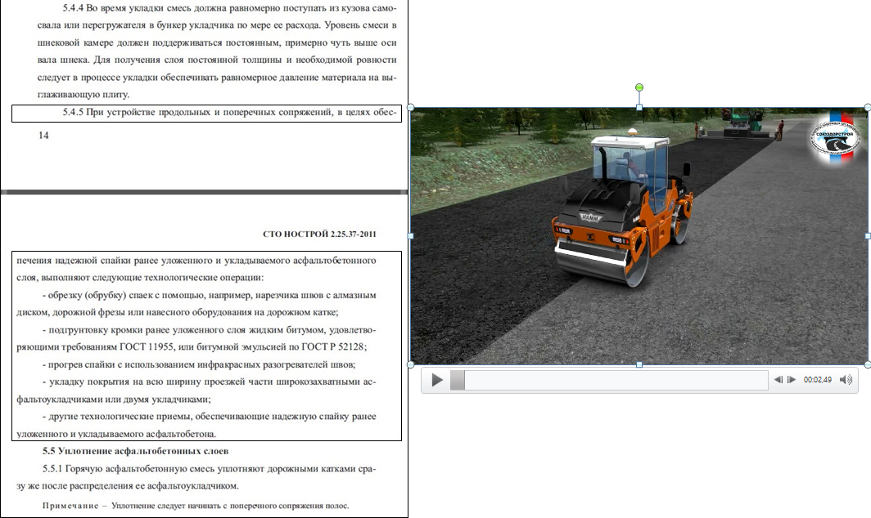
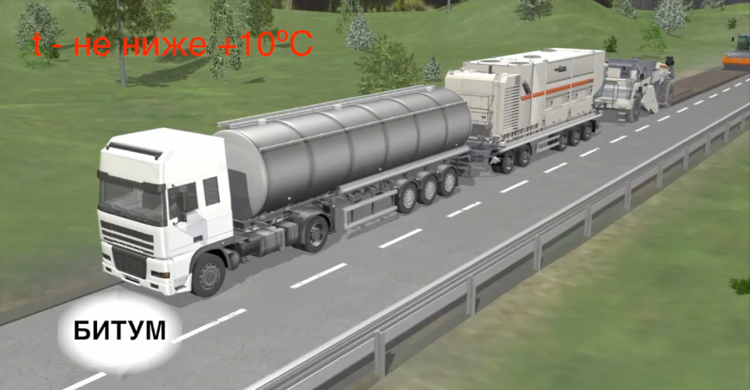
2. Разработано видео- приложение к СТО 017 НОСТРОЙ 2.25.159-2015 (СТО 60452903 СОЮЗДОРСТРОЙ 2.1.1.2.4.01-2015) «Автомобильные дороги. Холодная регенерация конструктивных слоев для устройства оснований дорожных одежд. Правила, контроль выполнения и требования к результатам работ». Видеоприложение представлено в виде видеофильма, также в соответствии с основными положениями стандарта была выполнена озвучка видеоприложения.

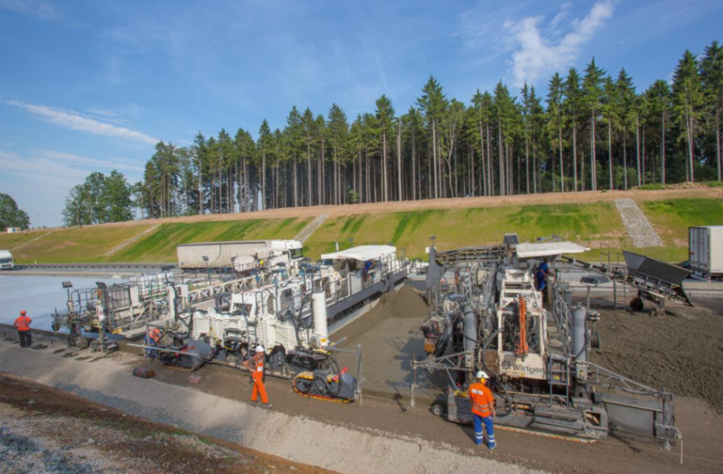
3. Завершается разработка видеоприложения к СТО 017 НОСТРОЙ 2.25.220 – 2018 (СТО 60452903 СОЮЗДОРСТРОЙ 2.1.1.3.3.2.01-2018) «Автомобильные дороги. Устройство и капитальный ремонт монолитных цементобетонных покрытий. Правила, контроль выполнения и требования к результатам работ». Видеоприложение будет представлено как в виде стандарта организации в формате PDF с включенными в текст ссылками на видеофрагменты, так и в виде видеофильма, кроме того в соответствии с основными положениями стандарта была выполнена озвучка видеоприложения.
Визуализация положений стандарта позволяет наиболее эффективно воспринимать требования к технологии работ и контролю их выполнения.
Стандарты организации с видеоприложениями могут быть использованы в качестве обучающего материала для молодых специалистов строительных организаций или при курсах повышения квалификации работников, а также их применение позволит инженерам наглядно знакомиться с основными требованиями рабочих процессов.
Вопросы по созданию видеоприложений прорабатываются с Федеральным государственным бюджетным образовательным учреждением высшего профессионального образования «Московский автомобильно-дорожный государственный технический университет (МАДИ)». Кроме того, МАДИ долгое время сотрудничает с СРО «СОЮЗДОРСТРОЙ» и НОСТРОЙ, выполняя работы по разработке стандартов саморегулируемой организации в области строительства автомобильных дорог, мостовых сооружений и аэродромов, а также выполняет техническое редактирование переводов.

В 2018 году СРО «СОЮЗДОРСТРОЙ» продолжила работу в рамках ТК 418 «Дорожное хозяйство». Наш Союз принимал активное участие в обсуждении проектов национальных стандартов, предварительных национальных стандартов, сводов правил и отраслевых дорожных документов.
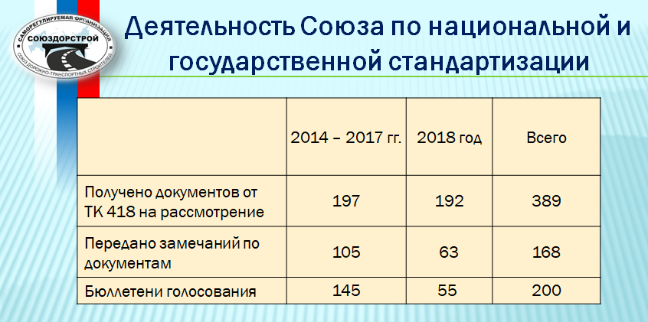
Всего в адрес Союза на обсуждение поступило 389 документов, из них:
- ГОСТ – 81;
- ГОСТ Р – 161 (в 2018г. – 138);
- ОДМ – 15 (в 2018г. – 2);
- СП – 8 (в 2018г. – 1);
- ПНСТ – 123 (в 2018г. – 50);
- Перевод немецкого стандарта – 1 (в 2018г. – 1).
СРО «СОЮЗДОРСТРОЙ» переданы замечания и предложения по 168 документам, бюллетени голосования по 200 документам.

Также в 2018 году СРО «СОЮЗДОРСТРОЙ»:
- в рамках ТК 400 «Производство работ в строительстве. Типовые технологические и организационные процессы», продолжал работу, связанную с национальной, межгосударственной и международной стандартизацией;
- в рамках Научно-технического совета (НТС) Росавтодора - обсуждались вопросы стратегии развития инновационной деятельности Федерального дорожного агентства на 2016 – 2020 гг.; нормативы денежных затрат на капремонт, ремонт и содержание автомобильных дорог общего пользования федерального значения с учетом обеспечения увеличения межремонтных сроков эксплуатации до 12 лет; приоритетные направления совершенствования нормативно-технической базы дорожного хозяйства; предложения в сводный перспективный план по стандартизации дорожного хозяйства; предложения по актуализации сметно-нормативной базы;
- в рамках Научно-технического совета (НТС) ГК «Автодор» - разрабатывались и вносились замечания по Перечню современных технологий для внесения в технические задания на проектирование строительства, реконструкции, капитального ремонта и ремонта автомобильных дорог Государственной компании «Автодор» и искусственных сооружений на них; в Техническую политику Государственной компании «Российские автомобильные дороги» на период до 2020 года;
- в рамках взаимодействия с Министерством строительства и жилищно-коммунального хозяйства Российской Федерации - готовились предложения по разработке методических документов по ценообразованию в строительстве в рамках перехода на ресурсную модель определения сметной стоимости строительства;
- в рамках Совета по стандартизации при Федеральном агентстве по техническому регулированию и метрологии – готовились замечания и предложения к проекту федерального закона «О внесении изменений в Федеральный закон «О стандартизации в Российской Федерации»», проекту правил стандартизации ПР «Методика оценки эффективности деятельности технических комитетов по стандартизации».

2.2.2 Деятельность Комитета по техническому регулированию при Совете Союза.
В деятельности саморегулируемых организаций, основанных на членстве лиц, осуществляющих строительство, реконструкцию и капитальный ремонт объектов сферы транспортного строительства, одним из важнейших приоритетов остается совершенствование системы нормативно-технических документов дорожной отрасли России.
Система технического регулирования заложена и существует в контексте основных положений федерального закона «О техническом регулировании» (статьи 4 и 17).
15 сентября 2011 года создан Комитет по техническому регулированию при Совете Союза.
Основными задачами Комитета являются:
1. Осуществление единой политики в области технического регулирования;
2. Рассмотрение вопросов совершенствования нормативно-технической базы транспортной отрасли.
3. Разработка направлений развития стандартизации с учетом интересов и потребностей подрядных строительных организаций.
4. Организация подготовки и рассмотрение технических заданий на разработку стандартов транспортной отрасли.
5. Изучение новейших достижений отечественной и зарубежной науки и техники с последующей разработкой рекомендаций по их использованию и включение в нормативные документы.
6. Рассмотрение и обсуждение проектов национальных стандартов, СТО НОСТРОЙ.
В работе Комитета принимают участие более 70 представителей организаций-членов Союза, а также работники Аппарата Союза, сотрудники ведущих научных институтов и сотрудники Аппарата Ассоциации «Национальное объединение строителей» (НОСТРОЙ).
С момента создания Комитета по техническому регулированию при Совете Союза проведено 13 заседаний.
На проведенных заседаниях члены Комитета рассматривали многие вопросы, в том числе:
1. Рассмотрение и обсуждение разработанных и разрабатываемых в настоящее время стандартов организации СРО «СОЮЗДОРСТРОЙ» (всего рассмотрено 58 СТО, разработанные СРО «СОЮЗДОРСТРОЙ», в том числе 2 СТО в 2018 году).
2. Рассмотрение и обсуждение разработанных стандартов НОСТРОЙ (всего рассмотрено 96 СТО НОСТРОЙ).
3. Обсуждение, подача предложений в Перечень первоочередных направлений для работы над стандартами СРО «СОЮЗДОРСТРОЙ».
4. Рассмотрение и обсуждение изменений в ранее утвержденные стандарты НОСТРОЙ (рассмотрены изменения по 9 СТО НОСТРОЙ).
5. Рассмотрение и обсуждение дополнений (карт контроля) к ранее утвержденным стандартам СРО «СОЮЗДОРСТРОЙ» (всего рассмотрено 76 карт контроля к СТО НОСТРОЙ).
6. Рассмотрение, обсуждение документов (проектов межгосударственных стандартов, национальных стандартов, предварительных национальных стандартов, сводов правил и отраслевых дорожных документов) поступающих от ТК 418 «Дорожное хозяйство» (всего рассмотрено 389 документов, в том числе 192 документа в 2018 году);
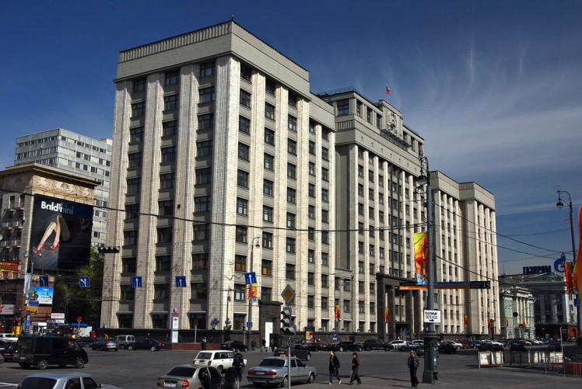
7. Рассмотрение и обсуждение документов поступающих в рамках работы НТС Росавтодора, НТС ГК «Автодор» (в 2018 году от НТС Росавтодора 3 документа; от НТС ГК «Автодор» 9 документов).

2.2.3. Участие в законотворческой деятельности

В 2018 году саморегулируемая организация «Союз дорожно-транспортных строителей» «СОЮЗДОРСТРОЙ» участвовала в разработке и обсуждении проектов федеральных законов и иных нормативно-правовых актов Российской Федерации по вопросам, тесно связанным с профессиональной деятельностью членов Союза и с предметом саморегулирования.
Представители «СОЮЗДОРСТРОЙ» готовили предложения в проект нового Федерального закона «О строительном подряде для государственных и муниципальных нужд, а также нужд отдельных юридических лиц», призванного в дальнейшем заменить для строительных организаций Федеральный закон № 44-ФЗ от 05.04.2013 года «О контрактной системе в сфере закупок товаров, работ, услуг для обеспечения государственных и муниципальных нужд». Представители саморегулируемой организации принимали участие в обсуждении законопроекта «О внесении изменений в Федеральный закон «О саморегулируемых организациях» и Федерального закона № 340-ФЗ от 03.08.2018 года «О внесении изменений в Градостроительный кодекс Российской Федерации и отдельные законодательные акты Российской Федерации», которым установлено, что снос объектов капитального строительства должны осуществлять только предприятия, состоящие членами саморегулируемых организаций.

Кроме этого, мы принимали участие в обсуждении и других изменений в законодательном обеспечении института саморегулирования в России:
23 октября 2018 года в Государственной Думе, с участием представителя СОЮЗДОРСТРОЯ, состоялось заседание Экспертного совета по строительству, промышленности строительных материалов и проблемам долевого строительства при Комитете Государственной Думы по транспорту и строительству. Основной темой обсуждения стал законопроект «О реновации жилищного фонда в Российской Федерации».
В настоящее время формируется национальный проект «Жилье и городская среда», который включает в себя 4 федеральных проекта: «Ипотека», «Жилье», «Формирование комфортной городской среды» и «Обеспечение устойчивого сокращения непригодного для проживания жилищного фонда».
Реализация этих проектов невозможна без качественной законодательной базы, ее правового и нормативно-технического обеспечения, вот почему проект федерального закона «О реновации жилищного фонда в Российской Федерации» был вынесен на обсуждение экспертного сообщества.

19 декабря 2018 года в Государственной Думе, с участием представителя СОЮЗДОРСТРОЯ, на заседании Экспертного совета по строительству, промышленности строительных материалов и проблемам долевого строительства при Комитете Государственной Думы по транспорту и строительству, был рассмотрен законопроект «О внесении изменений в Федеральный закон «Об участии в долевом строительстве многоквартирных домов и иных объектов недвижимости и о внесении изменений в некоторые законодательные акты Российской Федерации». Основная цель которого – это качество жизни наших граждан и рост объема обеспеченности их жильем.
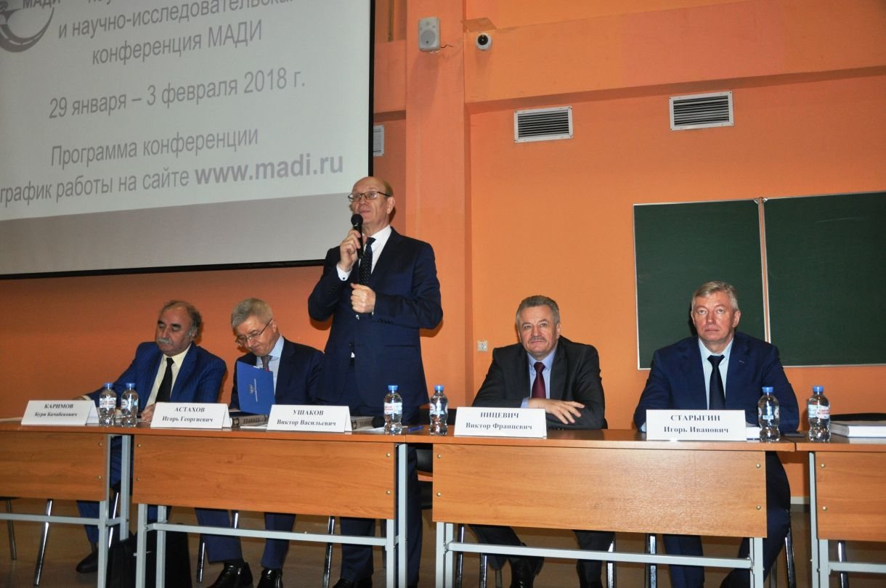

2.2.4 Участие саморегулируемой организации в мероприятиях, касающихся транспортной отрасли и института саморегулирования.
В течение прошедшего года представители «СОЮЗДОРСТРОЙ» принимали участие в работе научных конференций и семинаров, посвященных проблемам технического регулирования транспортной отрасли Российской Федерации:

01 февраля 2018 года в Московском автомобильно-дорожном государственном техническом университете (МАДИ) состоялась IV Международная научно-практическая конференция: «Инновационные технологии: пути повышения межремонтных сроков службы автомобильных дорог», организованная при участии Федерального дорожного агентства Министерства транспорта Российской Федерации, Государственной компании «Российские автомобильные дороги», СРО «СОЮЗДОРСТРОЙ» и ООО «Виртген-Интернациональ-Сервис».
С приветственным словом и докладом «Об основных направлениях стандартизации для обеспечения инновационного развития дорожного хозяйства» выступил заместитель руководителя Росавтодора И.Г.Астахов.
Об особенностях инновационных технологий строительства автомобильных дорог в горных условиях рассказал руководитель секретариата Межправительственного совета дорожников, доктор технических наук, профессор Б.Б. Каримов. О цифровых технологиях в управлении состоянием дорожных одежд рассказал доктор технических наук профессор В.П. Носов.
Акцент на технологических и экономических аспектах строительства цементобетонных покрытий автомобильных дорог был сделан представителями ООО «Виртген-Интернациональ-Сервис», ООО «Конкрет Кэнвас Раша», компании «GOMACO» и в докладах представителей ООО «Компания Би Эй Ви», входящей в состав СОЮЗДОРСТРОЯ.

20 марта 2018 года в Москве состоялось Научно-практическая конференция «Федеральное дорожное агентство: итоги 2017 года, задачи и перспективы 2018-2019 гг.». В мероприятии приняли участие представители Президента и Правительства РФ, Государственной Думы РФ, контрольно-надзорных органов, отраслевых объединений и организаций в сфере дорожного хозяйства. СРО «СОЮЗДОРСТРОЙ» представлял генеральный директор Л.А.Хвоинский и руководители предприятий-членов саморегулируемой организации.
Участников конференции приветствовали помощник президента И.Е. Левитин, первый заместитель министра транспорта Российской Федерации Е.И Дитрих и председатель комитета по транспорту государственной думы Е.С. Москвичев.
С основным докладом выступил руководитель Росавтодора Р.В. Старовойт, который сообщил о том, что в 2017 году отремонтировано 8,9 тысяч км автомобильных дорог федерального значения, в составе которых порядка 35 тысяч п.м. искусственных сооружений. В ходе строительства и реконструкции введено 230,7 км. Особое внимание было уделено повышению безопасности дорожного движения.
В рамках конференции состоялась первая в 2018 году Коллегия Росавтодора, на которой были представлены результаты работы ведомства с 2012 года, итоги и перспективы взаимодействия с общественностью и непосредственно с Общественным советом при Федеральном дорожном агентстве, а также рассмотрены результаты работы Лаборатории Трансформации Росавтодора.

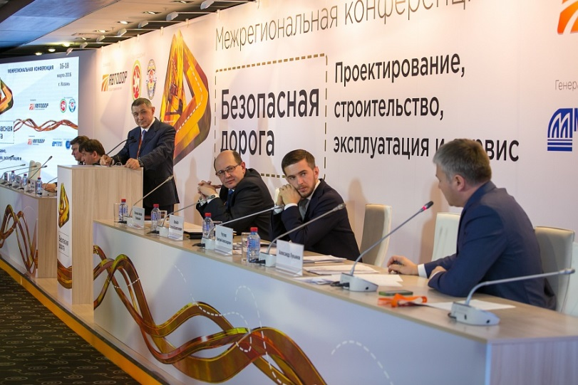
04 - 06 апреля 2018 года в г. Калуге, в Инновационном Культурном Центре состоялась III Межрегиональная конференция «Безопасная дорога. Проектирование, строительство, эксплуатация и сервис». В ее работе приняли участие заместитель министра промышленности и торговли РФ Александр Морозов, председатель правления государственной компании «Автодор» С.В. Кельбах, генеральный директор СРО «СОЮЗДОРСТРОЙ» Л.А.Хвоинский и другие представители органов государственной власти, эксперты, активисты гражданского общества, руководители предприятий и бизнесмены.
Центральным событием конференции стала дискуссия «Совершенствование экономических аспектов безопасности дорожного движения в современных реалиях». Участники обсудили ход реализации программы Госкомпании «Автодор» «Безопасная дорога», затронули вопросы распространения опыта строительства автомобильных дорог высокого качества на всю дорожную сеть нашей страны, а также рассмотрели перспективы, связанные с внедрением беспилотных транспортных средств и развитием необходимой инфраструктуры.

24 апреля 2018 года в Москве при поддержке Федерального дорожного агентства состоялась 5-я международная конференция «Дороги и придорожный сервис в России и СНГ». В работе форума приняли участие депутаты Государственной Думы РФ, представители Федерального дорожного агентства Министерства транспорта Российской Федерации, Федерального агентства по туризму (Ростуризм), Государственной компании «Российские автомобильные дороги», Союза дорожно-транспортных строителей «СОЮЗДОРСТРОЙ» и других предприятий и организаций из России и зарубежных государств.
На конференции отмечалось, что в ходе реализации Концепции развития объектов придорожного сервиса, разработанной Федеральным дорожным агентством и одобренной Минтрансом РФ, растет интерес частных инвесторов, с участием которых скоро появятся 800 новых объектов сервиса и 250 многофункциональных зон сервиса. Кроме того, 11,5 тысяч сервисных пунктов из действующих 12 тысяч будет реконструировано.

26 апреля 2018 года в Москве состоялась Коллегия Федерального агентства по техническому регулированию и метрологии (Росстандарт), в состав которой входит генеральный директор СРО «СОЮЗДОРСТРОЙ Л.А.Хвоинский. На заседании были рассмотрены итоги 2017 года и планы на 2018 год.
Среди основных итогов называлось реформировании системы технических комитетов по стандартизации, число которых за последние два года снизилось с 375 до 268. В ходе реформы оптимизирована численность, устранено дублирование функций и направлений, предоставлена возможность работать в единой информационной среде – ФГИС Росстандарта, или информационной системе «Береста», позволяющей наладить оперативное взаимодействие технических комитетов при решении задач совместной и смежной проблематики.
Особое внимание планировалось уделить развитию кадрового потенциала, который будет выстраиваться в рамках введенного в эксплуатацию в прошлом году модуля «Управление персоналом» ФГИС Росстандарта.

26 апреля 2018 года, в геологическом музее имени А.И. Вернадского Российской Академии Наук, состоялась международная конференция «Транспорт и логистика в Арктике-2018», организованная Международной Академией транспорта.
Работа была построена на проведении трех сессий. Первая была посвящена анализу законодательных инициатив, связанных с обеспечением транспортной доступности районов Крайнего Севера, приравненных к ним местностей, районов Дальнего Востока, а также территорий, входящих в Арктическую зону России.

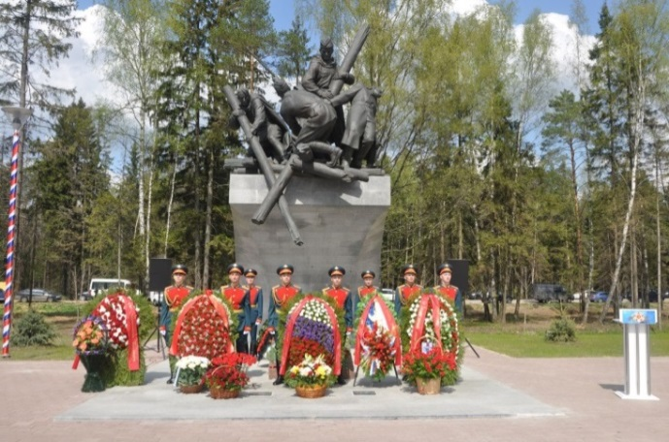
3 мая 2018 года коллектив Саморегулируемой организации «Союз дорожно-транспортных строителей «СОЮЗДОРСТРОЙ» принял участие в традиционных мероприятиях по празднованию Дня Победы у мемориала воинам-дорожникам на 71-ом километре автомобильной дороги М-1 «Беларусь».
На торжественном митинге с приветствием к собравшимся обратился заместитель председателя Совета Федерации Федерального Собрания РФ Е.В. Бушмин. Ветеранов и гостей праздника поздравили с Днем победы руководитель Федерального дорожного агентства Минтранса России Р.В. Старовойт и председатель правления Государственной компании «Российские автомобильные дороги» С.В.Кельбах.
Участники митинга минутой молчания почтили память погибших, всех тех, кто в годы войны строил, восстанавливал и обслуживал дороги и мосты. Затем к подножью монумента были возложены венки и цветы.

23 мая 2018 года в Московском автомобильно-дорожном государственном техническом университете (МАДИ) состоялся Научно-практический семинар «Современные технологии укрепления и стабилизации грунтов в дорожном и гражданском строительстве», организованный при активном участии СОЮЗДОРСТРОЯ.
В ходе семинара профессор кафедры «Аэропорты, инженерная геология и геотехника» МАДИ доктор технических наук Э.М.Добров представил доклад об основных применяемых способах усиления слабых оснований. Эту тему продолжила его коллега Р.Г.Кочеткова, акцентировавшая внимание на различиях между укреплением и стабилизацией грунтов в дорожном и аэродромном строительстве.
Широкий спектр техники для выполнения обсуждаемых видов работ представили в своих выступлениях представители ООО «Виртген-Интернациональ Сервис» и ООО «ФАЙАТ БОМАГ ГРУПП». О различных видах современных стабилизирующих составов рассказали специалисты ООО «ДорТехИнвест», французской компании «LafargeHolcim» и ООО «НПО «Стрим».

5 июня 2018 года в Федеральном дорожном агентстве Министерства транспорта Российской Федерации (Росавтодор) состоялось совещание по вопросам ценообразования в дорожной отрасли. В нем приняли участие руководители и специалисты Минтранса России, Росавтодора, Государственной компании «Автодор», СОЮЗДОРСТРОЯ, отраслевых общественных объединений и подрядных организаций. Вел совещание заместитель руководителя Росавтодора И.Г. Астахов.

5-8 июня 2018 года в Москве, в Международном выставочном центре «Крокус-Экспо» состоялась ежегодная Международная специализированная выставка строительной техники и технологий «Bauma CTT RUSSIA 2018». Ее гостей ожидали почти 600 экспонентов из 30 стран мира, насыщенная деловая программа, демонстрационные шоу и розыгрыши призов.
Впервые в истории СТТ, начавшейся в 2000 году, на ее площадке были организованы соревнования представителей союза «Молодые профессионалы» (Worldskills Russia), которые открылись показательным выступлением Национальной сборной Worldskills Russia в номинации «Бетонные строительные работы».

14 июня 2018 года в Волгограде состоялось заседание Коллегии Федерального дорожного агентства Министерства транспорта Российской Федерации (Росавтодор). В мероприятии приняли участие заместитель председателя Комитета Совета Федерации по экономической политики А.Ю Русских, губернатор Волгоградской области А.И. Бочаров, члены Коллегии, в числе которых генеральный директор СРО «СОЮЗДОРСТРОЙ», а также руководители дорожных учреждений из регионов и представители отраслевых организаций.
В ходе Коллегии были подведены итоги выполнения программы дорожных работ за 5 месяцев 2018 года и рассмотрены вопросы взаимодействия подведомственных учреждений Росавтодора с Управлением строительства и эксплуатации Федерального дорожного агентства.

15 июня 2018 года в Московском автомобильно-дорожном государственном техническом университете (МАДИ) состоялось первое заседание Государственной экзаменационной комиссии №6 под председательством генерального директора СРО «СОЮЗДОРСТРОЙ» Л.А. Хвоинского.
Комиссия приняла 10 Выпускных квалификационных работ. Их темы касались актуальных проблем дорожного строительства.
На первом заседании ГЭК №6 магистры, среди которых четыре претендента на «красный» диплом, показали хорошие знания по представленным ими темам.

19 июня 2018 года в Общественной палате Российской Федерации состоялось первое заседание Общественного совета IV созыва при Федеральном дорожном агентстве. В ходе работы были решены организационные вопросы и определены основные приоритеты предстоящей деятельности.
Новым председателем Общественного совета при Федеральном дорожном агентстве избран П.П. Орлов, опытный дорожник, в настоящее время возглавляющий Архангельскую областную организацию Общероссийского профессионального союза работников автомобильного транспорта и дорожного хозяйства. Ответственным секретарем назначен заместитель руководителя Росавтодора И.Г. Астахов. Генеральный директор СОЮЗДОРСТРОЯ Л.А.Хвоинский, входивший в предыдущие созывы Совета, продолжит работу в новом составе общественной организации.

20 июля 2018 года при участии СОЮЗДОРСТРОЯ состоялось заседание Общественного совета партийного проекта «Единой России» «Безопасные дороги». На нем были подведены итоги работы в первом полугодии 2018 года.
Председатель общественного совета, первый заместитель председателя Госдумы России А.Д. Жуков сообщил о проведении федерального мониторинга готовности регионов к участию в проекте «Инфраструктурной ипотеки», строительству и ремонту дорог, установке специальных знаков на остановках общественного транспорта. Особое внимание было уделено железнодорожным переездам, которые в 43 регионах страны находятся в крайне неудовлетворительном состоянии. Итоги мониторинга и предложения по повышению мер безопасности переданы в Минтранс России.

28 августа 2018 года состоялось второе заседание нового созыва Общественного совета при Федеральном дорожном агентстве Министерства транспорта Российской Федерации (Росавтодор).
В ходе работы было завершено формирование структуры Общественного совета. По предложению председателя Общественного совета П.П.Орлова избраны заместители председателя - руководители постоянных комиссий. Комиссию по совершенствованию нормативной базы автодорожного хозяйства возглавил генеральный директор СРО «СОЮЗДОРСТРОЙ» Л.А.Хвоинский.

3 сентября 2018 года в Московском автомобильно-дорожном колледже (МАДК) им. А. А. Николаева состоялись торжественные мероприятия, посвящённые началу нового учебного года. Выступающие отмечали большие заслуги Московского автомобильно-дорожного колледжа (МАДК) им. А. А. Николаева в подготовке квалифицированных кадров для дорожного хозяйства, и призывали первокурсников хорошо учиться и быть достойными представителями одного из лучших колледжей Российской Федерации.
6 сентября 2018 года в Федеральном автономном учреждении «Главное управление государственной экспертизы» состоялось открытое заседание Рабочей группы по реформе сметного ценообразования. В нем приняли участие ведущие эксперты строительной отрасли, представители Министерства строительства и ЖКХ, Союза дорожно-транспортных строителей «СОЮЗДОРСТРОЙ», руководители и сотрудники крупнейших подрядных предприятий, среди которых входящие в саморегулируемую организацию «СОЮЗДОРСТРОЙ» ПАО «МОСТОТРЕСТ» и АО ДСК «Автобан». Вела заседание председатель рабочей группы, генеральный директор ООО «Эксклюзив Консалтинг» О.В. Гаращенко.

5 октября 2018 года в конференц-зале Московского автомобильно-дорожного государственного технического университета (МАДИ) состоялась международная научно-практическая конференция «Дороги СНГ: проектирование, строительство и эксплуатация». Организаторы посвятили это мероприятие 85-летию доктора технических наук, профессора Владимира Давидовича Казарновского – выдающегося ученого, главного научного сотрудника СоюздорНИИ, заведующего кафедрой МАДИ.
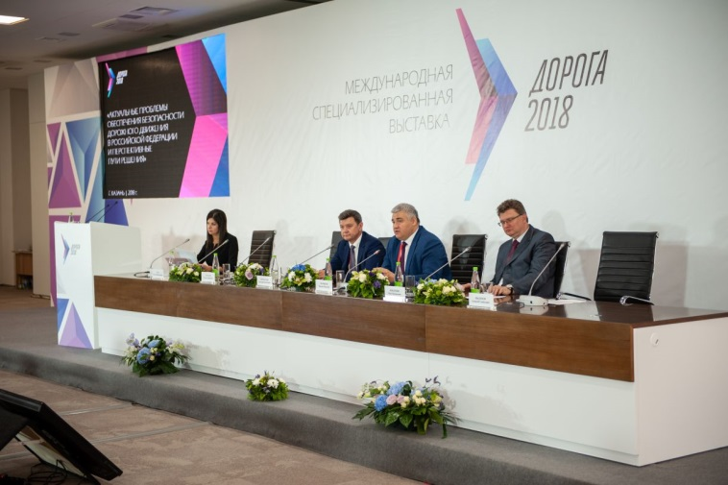
16-18 октября 2018 года в Казани, в новом выставочном комплексе Kazan Expo, проходила Международная специализированная выставка «Дорога – 2018» и приуроченные к ее проведению ежегодные форумы дорожной отрасли. В основных событиях по приглашению Федерального дорожного агентства Министерства транспорта (Росавтодор) принял участие генеральный директор СРО «СОЮЗДОРСТРОЙ» Л.А. Хвоинский.
В ходе выставки состоялись круглые столы по различным направлениям развития дорожной отрасли, а 17 октября прошла очередная Научно-практическая конференция Федерального дорожного агентства, посвященная приоритетному проекту «Безопасные и качественные дороги».

17 октября 2018 года СОЮЗДОРСТРОЙ принял участие в заседании Секции «Нормативно-техническое регулирование, стандартизация, строительный контроль, государственный надзор. Промышленность строительных материалов» Экспертного совета при Комитете Государственной Думы по транспорту и строительству.
В ходе работы участники заседания обсудили вопросы нормативно-технического регулирования и стандартизации и рассмотрели три законопроекта.
Один из них - «О внесении изменений в отдельные законодательные акты Российской Федерации по вопросам совершенствования деятельности федерального государственного пожарного надзора», предложен к отклонению.
По законопроекту «О внесении изменений в Федеральный закон «Об экологической экспертизе» и в Федеральный закон «О внесении изменений в Федеральный закон «Об охране окружающей среды» и отдельные законодательные акты Российской Федерации (в части проведения государственной экологической экспертизы) и по законопроекту «О внесении изменений в отдельные законодательные акты Российской Федерации в части упрощения требований и снижения затрат субъектов малого и среднего предпринимательства при прохождении добровольной сертификации» были предложены соответствующие поправки и обобщены замечания.
24 октября 2018 года МАДИ совместно с «СОЮЗДОРСТРОЙ», Ассоциацией бетонных дорог и Ассоциацией дорожников Москвы провел научно-практический семинар на тему: «Современные технологии строительства цементобетонных оснований и покрытий автомобильных дорог».
Участников семинара приветствовали исполняющий обязанности ректора МАДИ Г.В.Кустарев и генеральный директор СОЮЗДОРСТРОЯ Л.А.Хвоинский.
С докладом «Проблемы и перспективы строительства оснований и покрытий автомобильных дорог из цементобетона» выступил проректор по научной работе МАДИ, Президент Ассоциации бетонных дорог, доктор технических наук, профессор В.В.Ушаков.
1 ноября 2018 года в Москве при Комитете Совета Федерации по федеративному устройству, региональной политике, местному самоуправлению и делам Севера прошёл Круглый стол на тему «Саморегулирование в строительной отрасли: практика и перспективы». В заседании принял участие генеральный директор СОЮЗДОРСТРОЯ.
В ходе работы были рассмотрены результаты реализации Федерального закона №372-ФЗ и обсуждены предложения по совершенствованию системы саморегулирования. Выступающие отмечали, что рынок саморегулирования постепенно очищается, но законодательство при этом следует модернизировать. Например, в части разрешения добровольного перехода членов СРО из одной в другую и сохранения запрета на переход в случае исключения предприятия из прежней саморегулируемой организации.
13 декабря 2018 года в Москве состоялся круглый стол по вопросам внедрения технологий информационного моделирования в строительстве. В числе организаторов – Комитет РСПП по техническому регулированию, стандартизации и оценке соответствия, Комитет ТПП РФ по техническому регулированию стандартизации и качеству продукции и BIM-Ассоциация.
Участники Круглого стола, проанализировав состояние и перспективы законодательной, нормативной и кадровой базы внедрения технологий информационного моделирования в строительстве, выработали рекомендации по всем рассмотренным вопросам.
13 декабря 2018 года в актовом зале Московского автомобильно-дорожного государственного технического университета (МАДИ) состоялось торжественное собрание, посвященное 88-й годовщине со дня образования МАДИ. В этот день поздравить университет пришли выдающиеся выпускники и представители крупнейших отраслевых организаций, министерств и ведомств.
Генеральный директор СОЮЗДОРСТРОЯ Л.А. Хвоинский, поздравляя собравшихся, рассказал об основных направлениях совместной работы, в числе которых взаимодействие в подготовке и повышении квалификации кадров, перевод иностранных технических норм, разработка стандартов на выполнение дорожно-строительных работ и профессиональных стандартов.
18 декабря 2018 года, в Федеральном дорожном агентстве Министерства транспорта Российской Федерации (Росавтодор) состоялось итоговое отчетное собрание Общественной организации ветеранов Росавтодора. В числе приглашенных - заместитель руководителя Федерального дорожного агентства Д.Е. Прончатов, начальник Управления административно-кадровой работы В.В. Тимофеев и генеральный директор СРО «СОЮЗДОРСТРОЙ».

Кроме этого представители Аппарата саморегулируемой организации «Союз дорожно-транспортных строителей «СОЮЗДОРСТРОЙ» принимали непосредственное участие в работе Ассоциации «Национальное объединение строителей»:
28 мая 2018 года в Москве состоялся XV Всероссийский съезд строительных саморегулируемых организаций. В его работе приняли участие 310 делегатов из 230 СРО, зарегистрированных в Государственном реестре. СОЮЗДОРСТРОЙ.
С кратким приветственным словом к собравшимся обратился министр строительства и жилищно-коммунального хозяйства Российской Федерации В.В.Якушев. Он пожелал делегатам успешной работы и призвал профессиональное сообщество к активному участию в подготовке до 1 октября 2018 года нормативных документов, необходимых для исполнения «новых майских указов» Президента РФ В.В.Путина.
С приветствиями также выступили Президент Российского союза строителей В.А. Яковлев, первый заместитель председателя Комитета Совета Федерации по федеративному устройству, региональной политике, местному самоуправлению и делам Севера А.М. Чернецкий и вице-президент НОПРИЗ А.М. Гримитлин.
Основной доклад об итогах работы Ассоциации НОСТРОЙ за 2017 год представил Президент НОСТРОЙ А.Ю. Молчанов. Отчёт утвержден единогласно.
В ходе работы были рассмотрены другие вопросы повестки, касающиеся бухгалтерской отчетности, отчета ревизионной комиссии, результатов деятельности АНО «Центр разрешения споров в строительной отрасли» по формированию Третейского суда НОСТРОЙ и внесения изменений в Градостроительный кодекс Российской Федерации.
26 ноября 2018 года в Москве состоялся XVI Всероссийский съезд саморегулируемых организаций, основанных на членстве лиц, осуществляющих строительство, реконструкцию, капитальный ремонт объектов капитального строительства. В съезде участвовали 209 делегатов саморегулируемых организаций. СРО «СОЮЗДОРСТРОЙ» представлял генеральный директор Л.А. Хвоинский.
Участников съезда приветствовал министр строительства и жилищно-коммунального хозяйства Российской Федерации В.В. Якушев.
С основным докладом о работе в сфере саморегулирования в строительстве в 2018 году выступил президент Ассоциации «Национальное объединение строителей» А.Ю. Молчанов.
Съезд принял к сведению Отчет о деятельности Ассоциации «Национальное объединение строителей» в 2018 году. Он утвердил Смету и Приоритетные направления деятельности Ассоциации «Национальное объединение строителей»:
- Защита интересов СРО и их членов, потребителей строительной продукции.
- Представление интересов СРО, профессионального строительного сообщества в органах государственной власти, органах местного самоуправления, региональных операторах – фондах капитального ремонта.
- Содействие повышению безопасности и качества строительства.
- Содействие повышению эффективности саморегулирования в строительстве.

Хвоинский Л.А., как член Совета Ассоциации «Национальное объединение строителей» принимал участие в работе этого органа управления НОСТРОЙ,
Кроме этого в отчетном периоде Хвоинский Л.А. участвовал в работе Координационного совета по вопросам саморегулирования при Правительстве Москвы и экспертном совете по повышению инновационности государственных закупок в транспортном комплексе Минтранса России, членом которых он так же является.
«СОЮЗДОРСТРОЙ» через своих представителей принимал участие в работе Комитетов Национального объединения строителей:
- Комитет по транспортному строительству;
- Комитет по регламенту и саморегулированию;
- Комитет по страхованию и финансовым инструментам строительного рынка;
- Комитет по развитию строительной отрасли и контрактной системе;
- Экспертный совет по вопросам совершенствования законодательства в строительной сфере.

В целях представления интересов членов «СОЮЗДОРСТРОЙ» в их отношениях с органами власти, мы неоднократно обращались в Министерство строительства и жилищно-коммунального хозяйства Российской Федерации, Министерство юстиции Российской Федерации, Федеральную службу по экологическому, технологическому и атомному надзору, и получали от них разъяснения на вопросы, касающиеся правильности применения Градостроительного кодекса по саморегулированию в отношении деятельности застройщика или заказчика, генподрядчика, подрядчика, технического заказчика по порядку проведения строительного контроля.
По обращениям членов саморегулируемой организации было выдано более 20 разъяснений и ответов, как для заказчиков, так и для подрядчиков.
Все документы выдавались в максимально короткие сроки, чтобы у организаторов торгов не было возможности отстранить организации от участия в торгах.

2.2.5. Деятельность «СОЮЗДОРСТРОЙ» в части контроля

При обращении строительной организации с заявлением о принятии её в члены саморегулируемой организации, а так же с заявлением о внесении изменений в реестр членов «СОЮЗДОРСТРОЙ» сотрудниками СРО проводится проверка на соответствие законодательству Российской Федерации и требованиям «СОЮЗДОРСТРОЙ». Специалисты проверяют:

1. Квалификационный состав:
- численность, образование (соответствие кодам по ОКСО), стаж работы, квалификация заявленных работников должны соответствовать требованиям «СОЮЗДОРСТРОЙ»;
- наличие в организации не менее двух специалистов, включенных в Национальный реестр специалистов (НРС), который ведется Национальным объединением строителей;
- работники, заявленные членом саморегулируемой организации для подтверждения требованиям, должны быть оформлены по основному месту работы в соответствии со штатным расписанием на основании трудового договора;
- наличие у заявленных работников повышению квалификации и аттестации.
2. Наличие системы аттестации работников, подлежащих аттестации по правилам, устанавливаемым Федеральной службой по экологическому, технологическому и атомному надзору, в случаях, когда в штатное расписание заявителя включены должности, в отношении выполняемых работ по которым осуществляется надзор указанной Службой и замещение которых допускается только работниками, прошедшими такую аттестацию.
3. Наличие у заявителя принадлежащих ему на праве собственности или ином законном основании зданий и сооружений, строительных машин и механизмов, транспортных средств, средств технологического оснащения, передвижных энергетических установок, средств обеспечения промышленной безопасности, средств контроля и измерений в составе и количестве, которые необходимы для выполнения соответствующих видов работ.
4. Наличие у заявителя соответствующих лицензий и иных разрешительных документов, если это предусмотрено законодательством Российской Федерации.
5. Наличие у заявителя системы контроля качества.
Сотрудники Союза обрабатывают документы на бумажных носителях – заверенные руководством копии трудовых книжек, дипломов, удостоверений о повышении квалификации, аттестатов и оформляют заключение о проверке, которое, совместно с папкой - делом рассматривают на Совете Союза. Все документы подшиваются в дело, заведённое по каждой организации – члену Союза, документы в электронном виде хранятся в электронной базе данных на сервере Союза. Для ускорения работы по внесению изменений в Реестр «СОЮЗДОРСТРОЙ», у организаций есть возможность подачи документов в электронном виде, для предварительной проверки.
В 2018 году состоялось 31 заседание Совета Союза.
Специалисты «СОЮЗДОРСТРОЙ» проверили на соответствие требованиям «СОЮЗДОРСТРОЙ» документы от 37 организаций-кандидатов, 25 из которых стали впоследствии членами Союза.
На заседаниях были рассмотрены 35 заявлений о внесении изменений в реестр членов «СОЮЗДОРСТРОЙ», 20 заявлений из которых на особо опасные, технически сложные объекты капитального строительства, которые оказывают влияние на безопасность объектов капитального строительства.

Рассмотрение заявлений на вступление и внесение изменений в реестр членов «СОЮЗДОРСТРОЙ»

Всего специалистами «СОЮЗДОРСТРОЙ» было рассмотрено 60 заявлений о внесении изменений в реестр членов «СОЮЗДОРСТРОЙ»

Общее количество подготовленных Заключений в 2018 году.

В адрес «СОЮЗДОРСТРОЙ» поступило порядка 500 запросов от организаций-членов о необходимости подготовки выписок из реестра членов «СОЮЗДОРСТРОЙ». Специалистами отдела контроля было подготовлено более 1000 выписок из реестра членов «СОЮЗДОРСТРОЙ» для участия организаций-членов Союза в торгах.

Общее количество подготовленных выписок из реестра членов «СОЮЗДОРСТРОЙ» в 2018 году.

В статье 55.6 Градостроительного кодекса Российской Федерации устанавливается форма и состав документов дела члена Союза.
В состав такого дела входят:
1) документы, представленные для приема в члены саморегулируемой организации, в том числе о специалистах индивидуального предпринимателя или юридического лица.
2) документы, об уплате взносов в компенсационные фонды саморегулируемой организации.
3) документы, представленные для внесения изменений в реестр членов саморегулируемой организации, добровольного выхода члена СРО из саморегулируемой организации.
4) документы о результатах осуществления саморегулируемой организацией контроля за деятельностью члена такой организации;
5) документы о мерах дисциплинарного воздействия, принятых саморегулируемой организацией в отношении члена такой организации;
6) иные документы в соответствии с решением саморегулируемой организации.

Контрольная деятельность Союза

С 1 июля 2017 года вступил в силу Федеральный Закон № 372-ФЗ (от 3 июля 2016 года) "О внесении изменений в Градостроительный кодекс Российской Федерации и отдельные законодательные акты Российской Федерации", направленный на совершенствование системы саморегулирования в строительной отрасли и 03 августа 2018 года вступил в силу Федеральный закон "О внесении изменений в Градостроительный кодекс Российской Федерации и отдельные законодательные акты Российской Федерации" N 340-ФЗ. В связи с этим были внесены изменения в следующие документы:
- Положение о членстве в саморегулируемой организации, в том числе о размере, порядке расчета, а также порядке уплаты вступительного и регулярного членских взносов».
- Положение о Контрольной комиссии саморегулируемой организации «Союз дорожно-транспортных строителей «СОЮЗДОРСТРОЙ».
- Положение o проведении Саморегулируемой организации «Союз дорожно-транспортных строителей «СОЮЗДОРСТРОЙ» анализа деятельности своих членов на основании информации, представляемой ими в форме отчетов».
- Положение o процедуре рассмотрения жалоб и иных обращений, на действия (бездействие) членов Саморегулируемой организации «Союз дорожно-транспортных строителей «СОЮЗДОРСТРОЙ».
- Правила контроля в области саморегулирования саморегулируемой организации «Союз дорожно-транспортных строителей «СОЮЗДОРСТРОЙ».

Советом СРО «СОЮЗДОРСТРОЙ» от 21 декабря 2017 года, с изменениями от 29 июня 2018 года был утверждён План проведения проверок членов СРО "СОЮЗДОРСТРОЙ" требованиям законодательства Российской Федерации, включающий 197 организаций – членов Союза.

В 2018 году СРО «СОЮЗДОРСТРОЙ» проверила 186 организаций.
11 организаций было исключено до проведения проверки. В 45 организациях были выявлены нарушения. По проверенным организациям были составлены заключения, отражающие соответственно выявленные нарушения или их отсутствие.
В процессе работы СРО «СОЮЗДОРСТРОЙ» проверялись учредительные документы (устав, оригиналы свидетельств о регистрации юридического лица, о постановке на учёт в налоговом органе, о внесении в ЕГРЮЛ, выписка из ЕГРЮЛ), кадровый состав, наличие специалистов с профильным образованием (трудовые книжки на заявленных специалистов, оригиналы свидетельств о прохождении повышения квалификации, копии дипломов, должностные инструкции руководителей структурных подразделений, специалистов производственно-технических, энергомеханических, контрольных и других технических служб и подразделений). Контролировалось наличие заявленных специалистов в Национальном реестре специалистов в НОСТРОЙ. Кроме того, контролировалось соответствие минимально необходимому материально-техническому оснащению организаций (список техники и оборудования, ПТС и ПСМ на машины и транспортные средства, оригиналы или нотариально заверенные свидетельства о собственности или договора аренды на земельные участки, здания и сооружения), системному подходу в вопросе обеспечения качества производимой продукции (приказы, сертификат лаборатории, свидетельства о поверке оборудования, приказы, инструкции, журналы входного и лабораторного контроля), а так же охране труда (наличие заявленной службы охраны труда с указанием ответственных лиц, приказы о назначении ответственных за ОТиТБ – охрану труда и промышленную безопасность, журналы вводного инструктажа и инструктажа на рабочем месте, оригиналы свидетельств о прохождении обучения по охране труда).

Проведение проверок в 2018 году

Результаты данных проверок были рассмотрены на заседаниях контрольной комиссии. Было проведено 16 заседаний контрольной комиссии. В дальнейшем все материалы заседаний были переданы на рассмотрение дисциплинарной комиссии для применения мер дисциплинарного воздействия.
При проведении проверок выявлялись следующие нарушения:
- Несвоевременное прохождение курсов по повышению квалификации сотрудников и аттестации;
- Отсутствие специалистов, необходимых для соответствия требованиям "СОЮЗДОРСТРОЙ";
- несоответствие образования специалистов требованиям Союза;
- отсутствие системного подхода к вопросам качества выполняемых работ и охране труда.
В соответствии с Федеральным Законом № 372-ФЗ (от 3 июля 2016 года) "О внесении изменений в Градостроительный кодекс Российской Федерации и отдельные законодательные акты Российской Федерации", саморегулируемая организация обязана контролировать фактический совокупный размер обязательств члена саморегулируемой организации по договорам строительного подряда, заключенным таким членом с использованием конкурентных способов заключения договоров. Для этого, согласно Положению o проведении Саморегулируемой организации «Союз дорожно-транспортных строителей «СОЮЗДОРСТРОЙ» анализа деятельности своих членов на основании информации, представляемой ими в форме отчетов» СРО ежегодно до 1 марта проводит анализ деятельности своих членов. В 2018 году был проведен анализ деятельности 201 организации – членов «СОЮЗДОРСТРОЙ».
Помимо проведения анализа деятельности «СОЮЗДОРСТРОЙ» ведет постоянный контроль за исполнением членами СРО обязательств по договорам строительного подряда, заключенным таким членом с использованием конкурентных способов заключения договоров с помощью Электронного реестра сведений об обязательствах членов СРО по договорам подряда, который ведет НОСТРОЙ.
В результате контроля за исполнением членами СРО обязательств по договорам строительного подряда, в 23 организациях были выявлены признаки превышения предельного размера обязательств, исходя из которого членом саморегулируемой организации был внесен взнос в компенсационный фонд обеспечения договорных обязательств. Данным организациям были направлены уведомления о необходимости подтверждения фактического совокупного размера обязательств. В результате 19 организаций предоставили информацию, подтверждающую отсутствие превышения предельного размера обязательств, а в 4 организациях выявлено превышение предельного размера обязательств. После получения предупреждения, данные организации увеличили размер взноса в компенсационный фонд договорных обязательств до уровня ответственности члена саморегулируемой организации, соответствующего фактическому совокупному размеру обязательств данных членов.

Анализ деятельности членов «СОЮЗДОРСТРОЙ»

В 2018 году в адрес СРО «СОЮЗДОРСТРОЙ» поступило 866 уведомлений о проведении в организациях-членах «СОЮЗДОРСТРОЙ» проверок органами государственного строительного надзора.
Так же поступило более 460 обращений о выявленных нарушениях технических регламентов, требований проектной документации и нормативных правовых актов при проведении проверок надзорных органов на объектах транспортного строительства. В течении года на заседаниях были рассмотрены вопросы по обращениям надзорных органов в отношении в отношении 35 членов СРО.
- Направлено 19 уведомлений о необходимости проведения комплекса мероприятий по усилению строительного контроля;
- По 10 обращениям принято решение о передаче материалов в дисциплинарную комиссию «СОЮЗДОРСТРОЙ» для принятия мер дисциплинарного воздействия;
- Проведено 3 совместных совещания с привлечением представителей надзорных органов и проверяемых организаций, были приняты и откорректированы планы мероприятий по устранению и недопущению нарушений.
Специалистами отдела контроля оказывалась помощь по приведению в соответствие документов, предоставляемых организациями во время проверки, проводился контроль сроков исполнения предписаний. Еженедельно подготавливалась статистическая информация по своевременности устранения нарушений, выявленных в процессе проведения проверок.
Все материалы по проверкам архивируются и хранятся в бумажном и электронном виде. Для этого службами Союза было организованно архивное помещение и установлен отдельный диск «S» на сервере «СОЮЗДОРСТРОЙ».

Отчет о работе информационного портала

Сотрудниками СРО «СОЮЗДОРСТРОЙ» поддерживается актуальность предложений, работоспособность Информационного Портала.
Проект состоит из двух основных частей:
1. Информационная часть включает справочную информацию, реестры организаций, полезные ссылки.
2. Раздел «спрос–предложения членов Союза» - формируется самостоятельно зарегистрированными на портале членами Союза.
Для работы с Порталом необходимо зарегистрироваться и выбрать интересующую тематику, после этого, используя подсказки, можно получить или отправить необходимую информацию, то есть составить заявку с предложением своих услуг, передачей в аренду техники, покупкой-продажей строительных материалов и изделий, сведениями об объёмах требуемых услуг, либо найти информацию о других партнёрах.
За 2018 год информационный портал СРО «СОЮЗДОРСТРОЙ» посетило более 4000 пользователей. Средняя посещаемость Портала составляет 2-4 пользователя в сутки. На сегодняшний день пользователями Портала являются 151 организация.

Деятельность Контрольной комиссии в 2018 году
Контрольная комиссия «СОЮЗДОРСТРОЙ» создана решением Совета Союза 14 мая 2009 года, протокол №4.
Комиссия является постоянно действующим коллегиальным органом «СОЮЗДОРСТРОЙ» при Совете Союза, задачей которого является контроль над соблюдением членами «СОЮЗДОРСТРОЙ» требований, установленных в «СОЮЗДОРСТРОЙ» правил и стандартов «СОЮЗДОРСТРОЙ», а также действующего законодательства Российской Федерации, положений устава и иных внутренних документов «СОЮЗДОРСТРОЙ», решений Общего собрания и Совета «СОЮЗДОРСТРОЙ».
Со времени создания Контрольная комиссия провела 156 заседаний. На них были рассмотрены итоги 2700 проверок, по которым были приняты соответствующие решения, произведена передача дел на Дисциплинарную комиссию, рассмотрены письменные обращения, созданы рабочие группы.
Целями и задачами Контрольной комиссии в 2018 году было рассмотрение заключений по итогам проведенных проверок на предмет соблюдения требований, установленных в «СОЮЗДОРСТРОЙ», положений Устава, решений Общего собрания и Совета Союза, контроль за устранением нарушений организациями членами Союза в установленные сроки, рассмотрение поступающих заявлений, жалоб, обращений или уведомлений о нарушениях членами Союза и создание рабочих групп по проверке данных фактов, взаимодействие с Дисциплинарной комиссией «СОЮЗДОРСТРОЙ», Аппаратом управления, структурными подразделениями Союза.
Состав действующей Контрольной комиссии утвержден Решением Совета саморегулируемой организации «Союз дорожно-транспортных строителей «СОЮЗДОРСТРОЙ», Протокол № 53 от «01» декабря 2017 года.

Цели и задачи Контрольной комиссии
Систематизация контрольной деятельности:
Рассматривание поступающих заявлений, жалоб, обращений или уведомлений
о нарушениях членами Союза и создание комиссий по проверке фактов

Проведение заседаний Контрольной комиссии по итогам проведенных проверок на предмет соблюдения требований установленных в «СОЮЗДОРСТРОЙ», правил и стандартов, действующего законодательства Российской Федерации, положений устава, решений Общего собрания и Совета Союза.
Формирование постоянно действующих тематических рабочих групп

Контроль за устранением нарушений организациями членами «СОЮЗДОРСТРОЙ» в установленные сроки.

Взаимодействие с Дисциплинарной комиссией «СОЮЗДОРСТРОЙ», Аппаратом управления, структурными подразделениями СРО

В 2018 году состоялось 16 заседаний Контрольной комиссии.
На заседаниях Контрольной комиссии были рассмотрены итоги 186 плановых проверок. В итоге:
- 141 организация прошли проверку без нарушений;
- в 45 организациях были выявлены нарушения
- материалы по 45 организациям были направлены на рассмотрение Дисциплинарной комиссии для принятия мер дисциплинарного воздействия, а именно:
- 36 организациям было выписано предписание.
4 организации предоставили необходимые сведения, и после повторной проверки нарушения были сняты;
- 21 организациям было выписано предупреждение.
3 организации предоставили необходимые сведения, и после повторной проверки нарушения были сняты.

Схема работы Контрольной комиссии в 2018 году
Рассмотрено заключений по Актам проверок 186
Организации с нарушениями (вынесение предписаний) 36
Организации без нарушений
141
В дело организации
Организации устранившие нарушения по предписанию
4
Организации с нарушениями (вынесение предупреждения) 21
Организации устранившие нарушения после предупреждения
3

18
38 организаций передано на рассмотрение дисциплинарной комиссии
11
9

В 2018 году в адрес СРО «СОЮЗДОРСТРОЙ» поступали письменные обращения, послужившие основанием для проведения 4 внеплановых проверок организаций – членов Союза. На заседаниях Контрольной комиссии было принято решение о создании рабочих групп для проведения внеплановых проверок с целью установления подлинности фактов, изложенных в обращениях, в том числе - с выездом в офис размещения администрации члена Союза, а также на объекты строительства, реконструкции, капитального ремонта для всесторонней и объективной оценки. Итоги данных проверок и выводы рабочих групп были рассмотрены на заседаниях Контрольной комиссии.

Кроме этого, в 2018 году состоялось 7 заседаний Комиссии по охране труда саморегулируемой организации «Союз дорожно-транспортных строителей «СОЮЗДОРСТРОЙ», на которых были рассмотрены 28 несчастных случаев произошедших с работниками организаций – членами «СОЮЗДОРСТРОЙ». По каждому несчастному случаю был подготовлен ответ в контролирующие органы и направлены Уведомления об усилении контроля за требованиями к охране труда и технике безопасности строительства в организации у которых произошли эти несчастные случаи.

Деятельность Дисциплинарной комиссии в 2018 году

Дисциплинарная комиссия саморегулируемой организации «Союз дорожно-транспортных строителей «СОЮЗДОРСТРОЙ» согласно «Положению о Дисциплинарной комиссии «Союз дорожно-транспортных строителей «СОЮЗДОРСТРОЙ», является специализированным органом по рассмотрению дел о применении в отношении членов «СОЮЗДОРСТРОЙ» мер дисциплинарного воздействия.
В течение 2018 года состоялось 7 заседание Дисциплинарной комиссии. На них рассматривались вопросы применения мер дисциплинарного воздействия в отношении членов «СОЮЗДОРСТРОЙ» за несоблюдение ими требований федерального законодательства РФ и условий членства в СРО «СОЮЗДОРСТРОЙ».

Меры дисциплинарной ответственности

На заседании Дисциплинарной Комиссии были рассмотрены следующие основные нарушения:
- непредставление документов на специалистов, необходимых для подтверждения соответствия требованиям «СОЮЗДОРСТРОЙ»;
- непредставление Отчета о деятельности члена саморегулируемой организации за 2017 год.
На заседаниях Дисциплинарной комиссии были применены следующие меры дисциплинарного воздействия:
- 36 организациям-членам «СОЮЗДОРСТРОЙ», были вынесены предписания об обязательном устранении выявленных нарушений в установленные сроки: ООО «АИ-Видео», ООО «ГАРАНТА», ООО «МежРегионСтройТрест», ООО «ГРАСС», АО «УРСТ», АО «ШОССЕ», ООО «ЭкоИнвестСтрой», АО «Волгомост», ООО «Черномор», ООО «Стройинвестсервис», ООО «СП «Минскметрострой», ООО «ТАНстрой», ООО «ВИСЛА ПРОГРЕСС», ООО «МИП «МАДИ-Дорожные Технологии, ООО «АТЛАНТ», ООО «ПСК «ГЕФЕСТ», ООО «ПромСвязьТехнологии», ООО «Транспорт и партнеры», ООО «Строй Гарант», ООО «Магистраль», ООО «Конценсус +», ООО «БАУГРАНД», ООО «Стройиндустрия», ООО «Сварка Мостов», ООО «Управляющая строительная компания», ООО «Механизированная колонна», ООО «СТК», ООО «СтройИндустрия», ООО СК «УС-620», ООО «СМУ-6», ООО «Научно-Производственный Центр Дэйтлайн», ООО «Триартстрой», ООО «Дорэксперт», ООО «Энерго-Развитие», ООО «УГС № 75», ООО «КомБилдингСтройМонтажСервис»,
- 21 из них. были вынесены предупреждения, за неустранение выявленных нарушений в срок: ООО «Стройинвестсервис», ООО «ГАРАНТА», АО «УРСТ», ООО «БАУГРАНД», ООО «Стройиндустрия», ООО «Сварка Мостов», ООО «Управляющая строительная компания», ООО «Механизированная колонна», ООО «СТК», ООО «СтройИндустрия», ООО «АИ-Видео», ООО СК «УС-620», ООО «СМУ-6», ООО «Научно-Производственный Центр Дэйтлайн», ООО «Триартстрой», ООО «Дорэксперт», ООО «Энерго-Развитие», ООО «УГС № 75», ООО «КомБилдингСтройМонтажСервис», ООО «ЭкоИнвестСтрой», ООО «МежРегионСтройТрест».

Взыскание задолженности
В течение всего 2018 года велась регулярная работа по взысканию дебиторской задолженности по оплате членских взносов с членов СРО «СОЮЗДОРСТРОЙ», выбывших из состава саморегулируемой организации. Арбитражными судами рассмотрены иски и вынесены судебные решения, по которым получены исполнительные листы и направлены на исполнение в службу судебных приставов. Часть задолженности в настоящее время взыскана в рамках исполнительного производства. Некоторые из должников после направления претензий и подачи исков в суд, добровольно оплатили задолженность, что также является результатом системного подхода к работе.

Состояние компенсационных фондов «СОЮЗДОРСТРОЙ»

По состоянию на 01 января 2018 г. величина компенсационного фонда «СОЮЗДОРСТРОЙ» составляла 1126 500 тысяч рублей.
На основании Федерального закона № 372-ФЗ от 03.07.2016 года «О внесении изменений в Градостроительный кодекс Российской Федерации и отдельные законодательные акты Российской Федерации были внесены изменения в статью 55.16 Градостроительного кодекса Российской Федерации, в результате которых в саморегулируемой организации «Союз дорожно-транспортных строителей «СОЮЗДОРСТРОЙ» сформированы компенсационные фонды возмещения вреда (КФ ВВ) и обеспечения договорных обязательств (КФ ОДО).

В течении 2018 года сумма компенсационных фондов изменилась:

1. Прирост за счет вновь вступивших организаций на сумму 14 300 тысяч рублей.
2. Прирост компенсационных фондов за счет размещения средств на специальных счетах произошел на сумму 35 274 тыс. рублей, в том числе:
- прирост КФ ВВ – 9 624 тыс. рублей;
- прирост КФ ОДО – 25 650 тыс. рублей.
3. Прирост компенсационных фондов за счет увеличения предельного размера обязательств составляет 79 900 тысяч рублей.
5. По причине перехода членов «СОЮЗДОРСТРОЙ» в другие СРО по месту их регистрации согласно ФЗ № 372-ФЗ, были произведены выплаты из компенсационного фонда «СОЮЗДОРСТРОЙ» на сумму 300 тысяч рублей.

Поэтому по состоянию на 01.01.2019 года общая сумма компенсационных фондов возмещения вреда и обеспечения договорных обязательств составляет 1 255 674 тысячи рублей.

2.2.6. Информационное и методическое обеспечение членов «СОЮЗДОРСТРОЙ», взаимодействие со СМИ;

Официальный сайт организации

Для организации информационного и методического обеспечения членов Союза, в соответствии со статьей 55.9. «Обеспечение саморегулируемой организацией доступа к информации о своей деятельности и деятельности своих членов» Градостроительного кодекса Российской Федерации, а также статьей 7 «Обеспечение саморегулируемой организацией доступа к информации и защита саморегулируемой организацией информации от ее неправомерного использования» Федерального закона от 01.12.2007 № 315-ФЗ «О саморегулируемых организациях» в апреле 2009 года был открыт официальный сайт СРО «СОЮЗДОРСТРОЙ», расположенный по адресу www.npmod.ru

Саморегулируемая организация в целях обеспечения доступа к информации о своей деятельности и деятельности членов Союза, наряду с информацией, предусмотренной Федеральным законом "О саморегулируемых организациях", обязана размещать на своем сайте в сети "Интернет" следующую информацию и документы:
1) наименование, адрес (местонахождение) и номера контактных телефонов саморегулируемой организации.
2) наименование, адрес и номера контактных телефонов органа надзора за саморегулируемыми организациями.
3) наименование, адрес (местонахождение) и номера контактных телефонов некоммерческих организаций, членом которых является саморегулируемая организация.
4) перечень видов работ, которые оказывают влияние на безопасность объектов капитального строительства и информацию о решении вопросов по выдаче свидетельства о допуске к работам.
5) реестр членов саморегулируемой организации.
6)размер и порядок формирования компенсационного фонда саморегулируемой организации, перечень выплат из средств этого фонда, осуществленных по обязательствам своих членов.
7) размеры вступительного и регулярных членских взносов и порядок их уплаты.
8) документы, принятые общим собранием членов саморегулируемой организации или постоянно действующим коллегиальным органом управления саморегулируемой организации.
9) состав постоянно действующего коллегиального органа управления саморегулируемой организации.

Согласно Федеральному закону №113-ФЗ от 07.06.2013 года «О внесении изменений в отдельные законодательные акты Российской Федерации по вопросам обеспечения информационной открытости саморегулируемых организаций» с 6 декабря 2013 года на сайт добавлена следующая информация:
1. Положение о раскрытии информации, устанавливающее порядок обеспечения информационной открытости деятельности саморегулируемой организации и деятельности её членов.
2. Порядок прекращения членства в саморегулируемой организации.
3. Полные и (в случае, если имеются) сокращенные наименования некоммерческих организаций, членом которых является саморегулируемая организация, место их нахождения, номера контактных телефонов и адреса электронной почты.
4. Фамилия, имя, отчество лица, осуществляющего функции единоличного исполнительного органа юридического лица – члена Союза, и (или) руководителя коллегиального исполнительного органа юридического лица – члена Союза.
Сайт в полной мере соответствует вышеизложенным требованиям.
Дополнительно на сайте существуют разделы:

  - Законодательство – раздел, в котором собраны актуальные Федеральные законы, постановления, распоряжения Правительства, нормативные правовые акты, официальные разъяснения по теме саморегулирования.
  - Вопрос-ответ – раздел, в котором можно задать вопрос специалистам Союза и прочитать ранее опубликованные ответы.
  - Стандарты СРО – разработка стандартов организации.
  - Организация обучения – информация об учебных центрах и программах повышения квалификации.
  - Новости – регулярно обновляемая лента новостей о деятельности организации.
  - Объявления – наиболее важные сообщения.
  - Информационный портал – информация о проводимых аукционах и компаниях.

В 2018 году суммарная годовая посещаемость сайта составила 11,6 тыс.человек.
В месяц посещаемость составляет порядка 1 тыс.чел.

Общее количество страниц сайта – более 2 тыс. (без учета прикрепленных документов).
На сайте сосредоточен большой объем полезной информации для членов и кандидатов на вступление в СРО, а также для сторонних специалистов дорожно-транспортной отрасли. Новостная лента содержит актуальную информацию о деятельности организации.

Участие в совещаниях, форумах, выставках, сотрудничество с прессой и другими СМИ.
Открытость деятельности саморегулируемой организации «Союз дорожно-транспортных строителей «СОЮЗДОРСТРОЙ» в 2018 году обеспечивалась тесным сотрудничеством с прессой и участием в совещаниях, форумах, выставках и т.п.
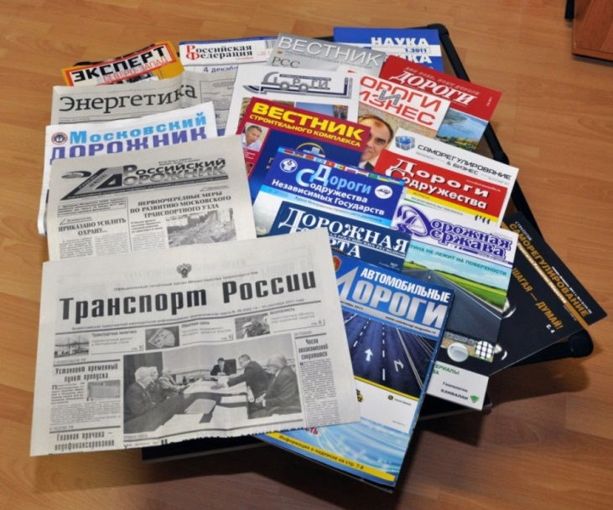
В 2018 году в печатных средствах массовой информации опубликовано 25 материалов о СРО «СОЮЗДОРСТРОЙ». Сведения о публикациях содержатся на сайте саморегулируемой организации в разделе «Пресса о нас». К Общему собранию подготовлен видеоролик о работе СРО.
В 2018 году СОЮЗДОРСТРОЙ продолжал распространять энциклопедическую антологию «Дороги, мосты и тоннели России», изданную СРО «СОЮЗДОРСТРОЙ», при содействии Федерального дорожного агентства Министерства транспорта Российской Федерации (Росавтодор). Книга, объемом 1368 страниц, рассказывает о развитии дорожно-транспортного строительства с древних времен до настоящего времени. В ней представлена информация о всех действующих федеральных и территориальных органах управления дорожным хозяйством страны. Есть раздел в котором представлен перечень подрядных организаций Российской Федерации с указанием руководителей и адресов предприятий. Впервые в истории, в книге представлен список Почетных дорожников России с момента учреждения этого звания в 1938 году. Также приводится список дорожников, награжденных государственными наградами.
В целом сотрудничество осуществлялось более чем с 10 средствами массовой информации. В числе основных – единственный официальный орган Министерства транспорта РФ газета «Транспорт России».
Среди других изданий, активно взаимодействующих с Партнерством - журнал, журнал «Дороги Евразии», издающийся в Уфе, журналы «Дороги. Инвестиции в строительство» и «Мир дорог» из Санкт-Петербурга, журналы «Строительная орбита», «Прораб», «Дорожное строительство», «Дороги и транспорт», «Транспортная стратегия ХХI века» из Москвы, и другие.
Налажено взаимодействие со средствами массовой информации, нацеленными на международную аудиторию, такими, как журнал «Дороги содружества СНГ» – орган Межправительственного Совета дорожников.
Продолжалось сотрудничество с изданиями, разрабатывающими тему саморегулирования в строительстве. Прежде всего, это интернет-газета «Строительство.ru», отраслевой журнал «Строительство» и другие.
Оперативная информация регулярно размещалась на сайте Партнерства в разделе «Новости». За год там появились 34 сообщения о работе СРО «СОЮЗДОРСТРОЙ». Периодически часть этой информации размещалась на сайте Национального объединения строителей, на сайтах и в новостных подборках периодических изданий.
Печатные средства массовой информации с большим вниманием относятся к работе Союза дорожно-транспортных строителей во всех областях, связанных с участием в законодательной деятельности, с подготовкой кадров, разработкой стандартов, поиском новых технических, технологических и организационных направлений развития дорожной отрасли. Это связано с тем, что ни одного сколь-нибудь заметного и значимого события в отрасли транспортного строительства и в сфере саморегулирования не проходит без участия СРО «СОЮЗДОРСТРОЙ» и предприятий-членов саморегулируемой организации.
В средствах массовой информации регулярно находило отражение участие аппарата СРО «СОЮЗДОРСТРОЙ» и компаний-членов СРО в Общественном совете Росавтодора, в Экспертном совете Минтранса по повышению инновационности государственных закупок в транспортном комплексе, в Научно-техническом совете Минтранса России, в заседаниях Комитета по транспорту и строительству Государственной думы ФС РФ, в Совете Национального объединения строителей, в Комитетах НОСТРОЙ.
Кроме того, СМИ отражали участие Союза в форумах, совещаниях, выставках, автопробегах и других мероприятиях, связанных с самыми актуальными вопросами современного развития и касающихся всех направлений деятельности – законотворчества, технического регулирования, подготовки кадров, развития инновационных технологий и общественно значимых событий.

2.2.7. Повышение уровня профессиональной квалификации сотрудников предприятий, входящих в СРО «СОЮЗДОРСТРОЙ».

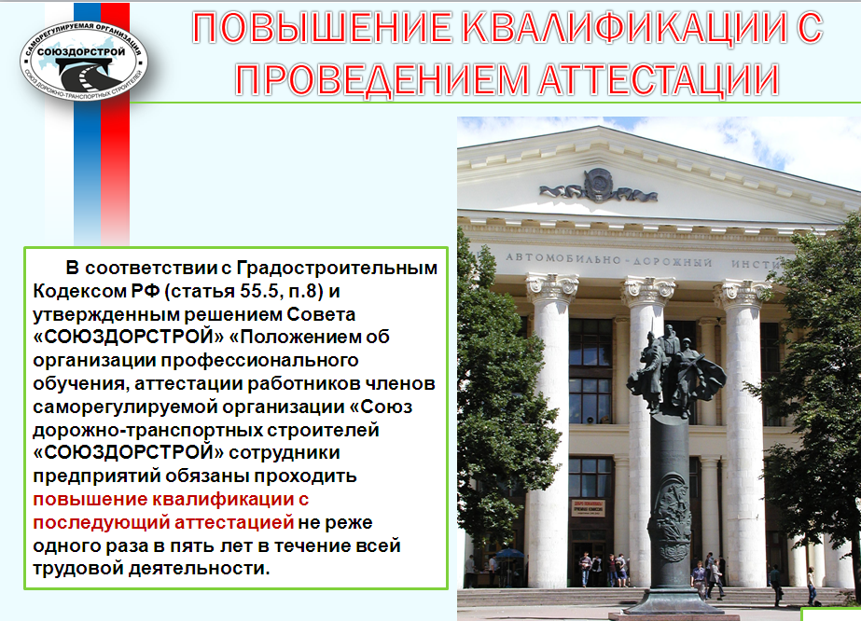

В соответствии с Градостроительным Кодексом Российской Федерации и утвержденным решением Совета «СОЮЗДОРСТРОЙ» «Положением об организации профессионального обучения, аттестации работников членов саморегулируемой организации «Союз дорожно-транспортных строителей «СОЮЗДОРСТРОЙ» члены Союза обязаны проходить повышение квалификации и аттестацию не реже одного раза в пять лет в течение всей трудовой деятельности.
Для контроля своевременного повышения квалификации и аттестации создана база данных по инженерно–техническим работникам, заявляемым как специалисты по организации строительства.

В 2018 году прошли повышение квалификации с проведением аттестации 38 специалистов, включенных в Национальный реестр специалистов.

Для качественного и безопасного выполнения строительных работ в подрядных организациях должны работать не только специалисты с высшим образованием, но и высококвалифицированные рабочие, обладающие теоретическими знаниями и практическими навыками работы с современными технологиями и материалами.

В 2018 году «СОЮЗДОРСТРОЙ» продолжил работу по взаимодействию с Центрами по подготовке рабочих кадров.
Специалисты СРО «СОЮЗДОРСТРОЙ» оценили работу Центров подготовки рабочих кадров в соответствии с разработанными в СРО «СОЮЗДОРСТРОЙ» показателями и специальной системой баллов по каждому показателю. В число сравнительных характеристик вошли такие критерии, как:
-количество обучаемых по специальностям за последние 5 лет,
-наличие квалифицированного преподавательского состава,
-оснащенность учебных классов,
-наличие тренажеров,
-наличие полигонов для практических занятий,
-возможность проживания на период обучения,
-опыт подготовки специалистов по дорожным профессиям.

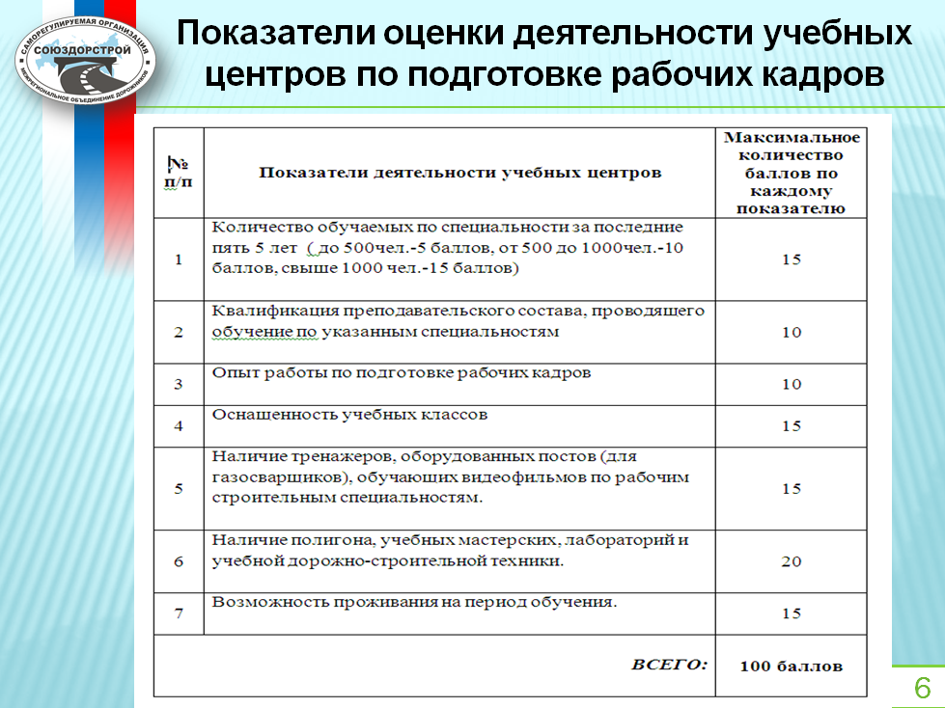

В результате было определено 8 Центров, которые проводят наиболее качественное обучение и переподготовку рабочих кадров. С ними заключены договора о сотрудничестве в области подготовки рабочих кадров для организаций – членов СРО «СОЮЗДОРСТРОЙ».
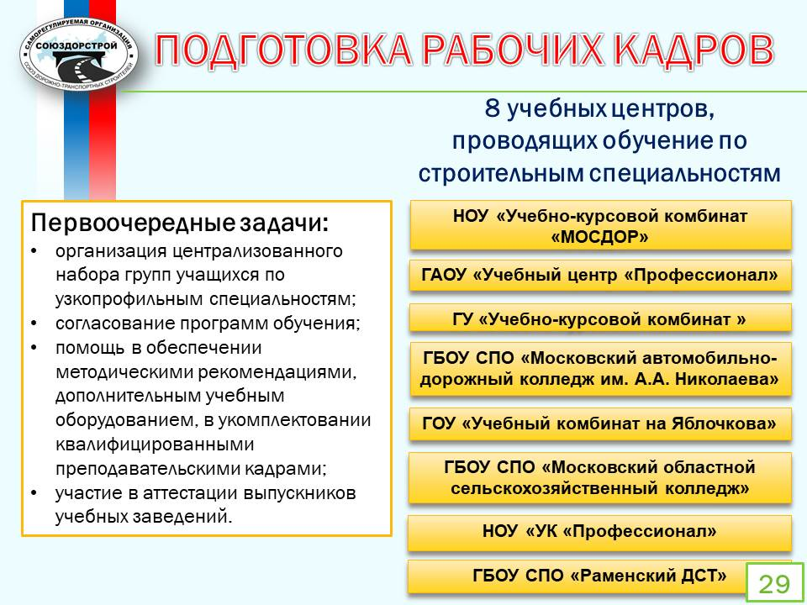

СРО «СОЮЗДОРСТРОЙ» исходит из того, что уровень подготовки кадров должен быть единым, независимо от места расположения учебного заведения и способностей руководителей. Поэтому Саморегулируемая организация «СОЮЗДОРСТРОЙ» считает необходимым наладить координацию обучения рабочих кадров. В числе первоочередных задач:
-организация централизованного набора групп учащихся по узкопрофильным специальностям;
- согласование программ обучения;
-помощь в обеспечении методическими рекомендациями, дополнительным учебным оборудованием, в укомплектовании квалифицированными преподавательскими кадрами;
- участие в аттестации выпускников учебных заведений.

Выполненная работа позволила СРО «СОЮЗДОРСТРОЙ» совместно с Федеральным дорожным агентством включиться в создание Системы непрерывного профессионального образования.
Долгое время структура профобразования в России состояла из трех ступеней: начальное, среднее и высшее профессиональное образование. С 1 сентября 2013 года в нашей стране действует новая схема подготовки кадров.

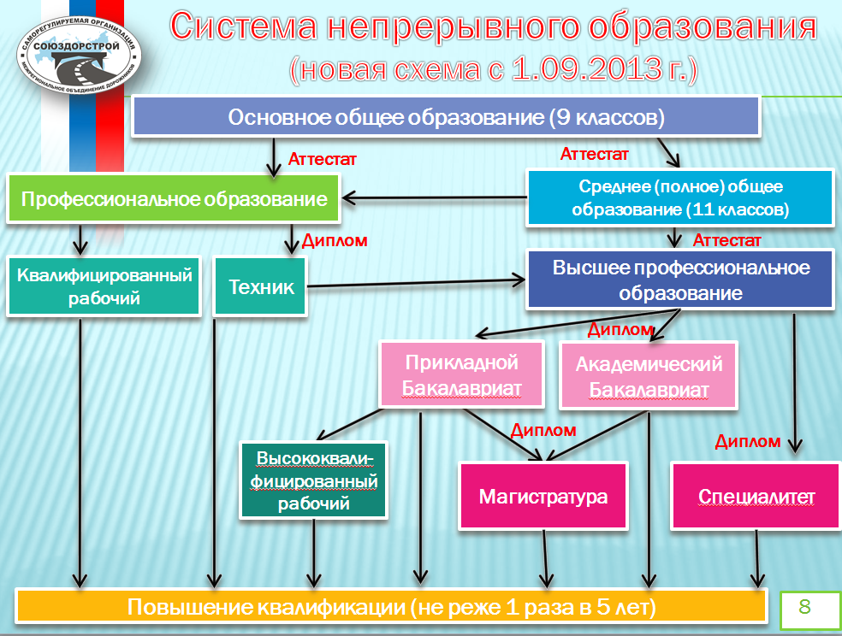
Вместо существовавшей прежде трехуровневой системы, включающей в себя начальное профессиональное, средне-техническое и высшее профессиональное образование, появилась обобщенная структура подготовки кадров. Она состоит из профессионального (подготовка рабочих и техников) и высшего профессионального образования (бакалавриат, специалитет, магистратура).
Теперь в ВУЗах готовят прикладных бакалавров, которым в дополнение к диплому о высшем образовании дадут документ государственного образца о профессиональном образовании.
Параллельно осуществляется подготовка академических бакалавров, которые за 4 года обучения получат лишь 360 часов на практическое обучение и научно-исследовательскую работу, что в 6 раз меньше, чем отведено практическим бакалаврам. (Для практических бакалавров отведено на практическое обучение 2160 часов.)
Даже по этому показателю уровни подготовки обладателей диплома бакалавров одного и того же института будут очень отличаться. А еще больше будут отличаться знания обладателей высшего профессионального образования с квалификацией специалиста и магистра.
Кто из них кем будет работать, - в этом еще предстоит разобраться.
Чтобы дать ответ на этот и другие вопросы, на основании опыта других стран, Правительство РФ поставило задачу по созданию национальной системы профессиональных стандартов.
Согласно Федеральному закону № 236-ФЗ от 03.12. 2012 года «О внесении изменений в Трудовой кодекс Российской Федерации», в статью 1 Федерального закона «О техническом регулировании» и постановлению Правительства РФ от 29.11.2012 года № 2204-р, был разработан «План первоочередных мероприятий по обеспечению качества и модернизации дорожного хозяйства», утвержденный руководителем Росавтодора 25.03.2013 года. В соответствии с ним в Федеральном дорожном агентстве состоялось совещание (протокол № НБ-19/13 от 1августа 2013 г.), на котором СРО «СОЮЗДОРСТРОЙ», как организации, наиболее компетентной в области дорожного строительства, было предложено принять участие в формировании «Системы непрерывного дополнительного профессионального образования работников дорожного хозяйства, ориентированной на организацию отрасли и инновационность развития».
В рамках этой деятельности, созданная совместно с Федеральным дорожным агентством рабочая группа, определила необходимость решения ряда вопросов, среди которых:
- разработка профессиональных стандартов для дорожной отрасли;
- разработка отраслевой рамки квалификаций дорожной отрасли;
- создание отраслевой системы оценки и сертификации профессиональных компетенций работников дорожного хозяйства;
- разработка программы социальной адаптации и закрепления молодых специалистов на предприятиях дорожного хозяйства.

Система квалификаций, заложенная в Национальные профессиональные стандарты, призвана обеспечить соответствие качества подготовки специалиста выдаваемым документам о получении той или иной специальности. В ее основе лежат уровни квалификаций, представляющих собой обобщенное описание требований к квалификациям работника, признаваемым на общефедеральном уровне. Они содержат следующие показатели:
- Полномочия и ответственность;
- Характер умений;
- Характер знаний;
- Основные пути достижения уровня квалификации.
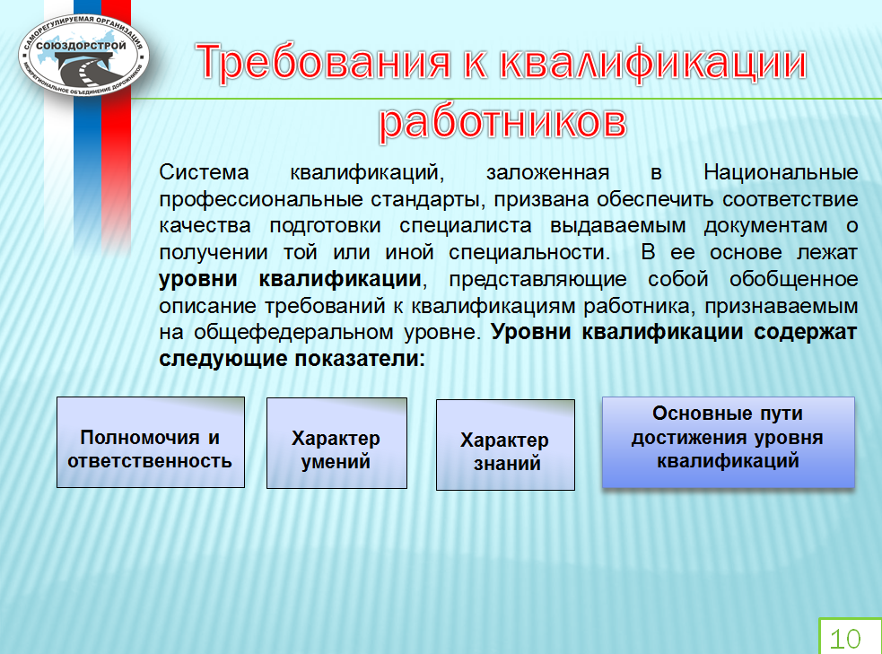

В 2008 году Министерством труда и социальной защиты была разработана Национальная рамка квалификаций Российской Федерации, которая применяется в целях:
- формирования единой системы квалификаций;
- разработки отраслевых рамок квалификаций;
- установления единых требований к квалификации работников при разработке профессиональных и образовательных стандартов.

03 декабря 2012 года Федеральным законом № 236-ФЗ введены изменения в Трудовой кодекс РФ, которые четко определили и конкретизировали понятия «квалификация работника» и «профессиональный стандарт».
Квалификация работника – уровень знаний, умений, профессиональных навыков и опыта работы работника.
Профессиональный стандарт – это характеристика квалификации, необходимой работнику для осуществления определенного вида профессиональной деятельности.

Приказом Минтруда РФ №148-н от 12.04.2012 года утверждены уровни квалификации в целях разработки проектов профессиональных стандартов. В его основе лежат девять уровней квалификаций, представляющие собой обобщенное описание единых требований к квалификации работников. Единые требования могут быть расширены и уточнены с учетом специфики видов профессиональной деятельности.

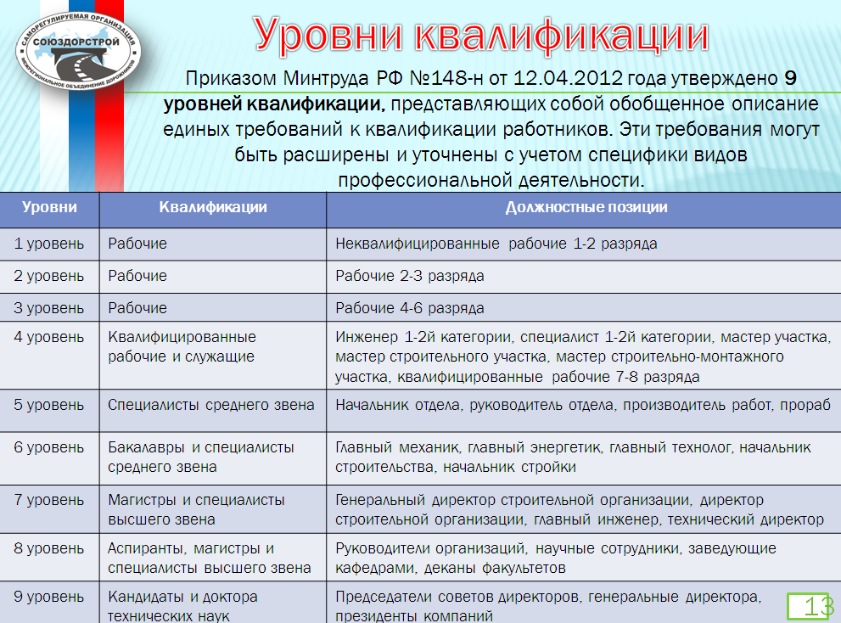
В 2013 году появилась нормативно-правовая база для разработки профессиональных стандартов (поправки в ТК РФ, Постановление Правительства РФ «О правилах разработки, утверждения и применения профессиональных стандартов», приказ Министерства труда и социальной защиты РФ от 12 апреля 2012 года № 147н «Об утверждении макета профессионального стандарта».

Национальные профессиональные стандарты должны установить современный уровень требований к знаниям, умениям и навыкам работника, позволяющим ему качественно выполнять конкретную трудовую функцию (трудовые функции) в рамках соответствующей области профессиональной деятельности.
При этом уровень требований должен быть одинаковым для профессиональных и для образовательных стандартов. Соответственно, в профессиональных стандартах должны отражаться требования работодателей к результатам обучения работников, а образовательные стандарты, в свою очередь, должны излагать требования к соответствующим программам обучения для достижения поставленного результата.

На основании предложений членов Союза подготовлен перечень по 89 дорожно-строительным специальностям, по которым необходимо разработать профессиональные стандарты.
За период с 2014г. по 2018 годы разработан и утвержден Министерством труда и социальной защиты Российской Федерации 31 профессиональный стандарт по рабочим дорожно-строительным специальностям:

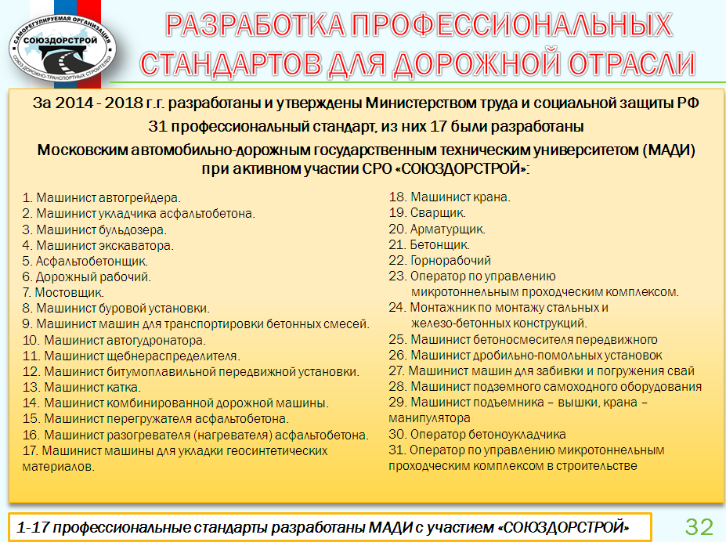

Из них первые 17 профессиональных стандартов были разработаны Московским автомобильно-дорожным государственным техническим университетом (МАДИ) при активном участии саморегулируемой организации «СОЮЗДОРСТРОЙ».
Высокопрофессиональные специалисты из предприятий-членов СРО «СОЮЗДОРСТРОЙ» участвовали в обсуждении и экспертизе проектов профессиональных стандартов.

Кроме профессиональных стандартов по рабочим специальностям, СРО «СОЮЗДОРСТРОЙ» совместно с Национальным объединением строителей участвовало в разработке 6 профессиональных стандартов по инженерно-техническим работникам и руководителям строительных организаций, которые утверждены Министерством труда и социальной защиты РФ.
К ним относятся:
1.Руководитель строительной организации;
2.Организатор строительного производства;
3.Специалист в области обеспечения строительного производства строительными машинами и механизмами;
4.Специалист в области обеспечения строительного производства материалами и конструкциями;
5.Специалист в области планово-экономического обеспечения строительного производства;
6.Специалист в области производсвенно-технического и технологического обеспечения строительного производства.

Квалификационные требования к членам СРО «СОЮЗДОРСТРОЙ», организующим строительство, реконструкцию, капитальный ремонт объектов капитального строительства
В связи с принятием Федерального закона № 372-ФЗ от 3 июля 2016 года «О внесении изменений в Градостроительный кодекс Российской Федерации и отдельные законодательные акты» (который вступил в силу с 1 июля 2017 года) изменились квалификационные требования к членам саморегулируемой организации.
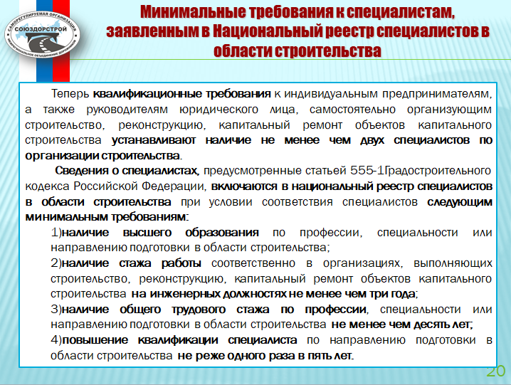

Теперь квалификационные требования к индивидуальным предпринимателям, а также руководителям юридического лица, самостоятельно организующим строительство, реконструкцию, капитальный ремонт объектов капитального строительства устанавливают наличие не менее чем двух специалистов по организации строительства.
Сведения о специалистах, предусмотренные статьей 555-1 Градостроительного кодекса Российской Федерации, включаются в национальный реестр специалистов в области строительства при условии соответствия специалистов следующим минимальным требованиям:
- наличие высшего образования по профессии, специальности или направлению подготовки в области строительства;
- наличие стажа работы соответственно в организациях, выполняющих строительство, реконструкцию, капитальный ремонт объектов капитального строительства на инженерных должностях не менее чем три года;
- наличие общего трудового стажа по профессии, специальности или направлению подготовки в области строительства не менее чем десять лет;
- повышение квалификации специалиста по направлению подготовки в области строительства не реже одного раза в пять лет.

Кроме того, инженерно–технические работники, заявляемые как специалисты по организации строительства, должны соответствовать части 5 статьи 55 5-1 Градостроительного Кодекса Российской Федерации (в редакции Федерального закона № 372 – ФЗ от 03.07.2016 года).
В соответствии с частью 5 статьи 55.5-1 Градостроительного Кодекса Российской Федерации (в редакции Федерального закона № 372 – ФЗ от 03.07.2016 года) к должностным обязанностям специалистов по организации строительства относятся:
- Организация входного контроля проектной документации объектов капитального строительства;
- Оперативное планирование, координация, организация и проведение строительного контроля в процессе строительства, реконструкции, капитального ремонта объектов капитального строительства;
- Приемка законченных видов и отдельных этапов работ по строительству, реконструкции, капитальному ремонту объектов капитального строительства, элементов, конструкций и частей объектов капитального строительства, сетей инженерно-технического обеспечения, их участков с правом подписи соответствующих документов;
- Подписание следующих документов:
а) акта приемки объекта капитального строительства;
б) документа, подтверждающего соответствие построенного, реконструированного объекта капитального строительства требованиям технических регламентов;
в) документа, подтверждающего соответствие параметров построенного, реконструированного объекта капитального строительства проектной документации, в том числе требованиям энергетической эффективности и требованиям оснащенности объекта капитального строительства приборами учета используемых энергетических ресурсов;
г) документа подтверждающего соответствие построенного, реконструированного объекта капитального строительства техническим условиям подключения (технологического присоединения) к сетям инженерно-технического обеспечения (при их наличии).
Согласно части 6 статьи 55 5-1 Градостроительного Кодекса Российской Федерации (в редакции Федерального закона № 372 – ФЗ от 03.07.2016 года) сведения о специалистах включаются Ассоциацией «Национальное объединение строителей» в Национальный реестр специалистов в области строительства на основании заявлений специалистов.

На сайте СРО «СОЮЗДОРСТРОЙ» размещен «Регламент о порядке ведения Национального реестра специалистов в области строительства, включения в него сведений о физических лицах, их изменения или исключения», а также «Перечень направлений подготовки, специальностей в области строительства, получение высшего образования по которым необходимо для специалистов по организации строительства», утвержденный приказом Минстроя России от 13.10.2017г. № 1427/пр.
В перечень входят 443 специальности:
в том числе:
-332 гражданских специальности (ранее было 285специальностей)
-111 военных специальностей.

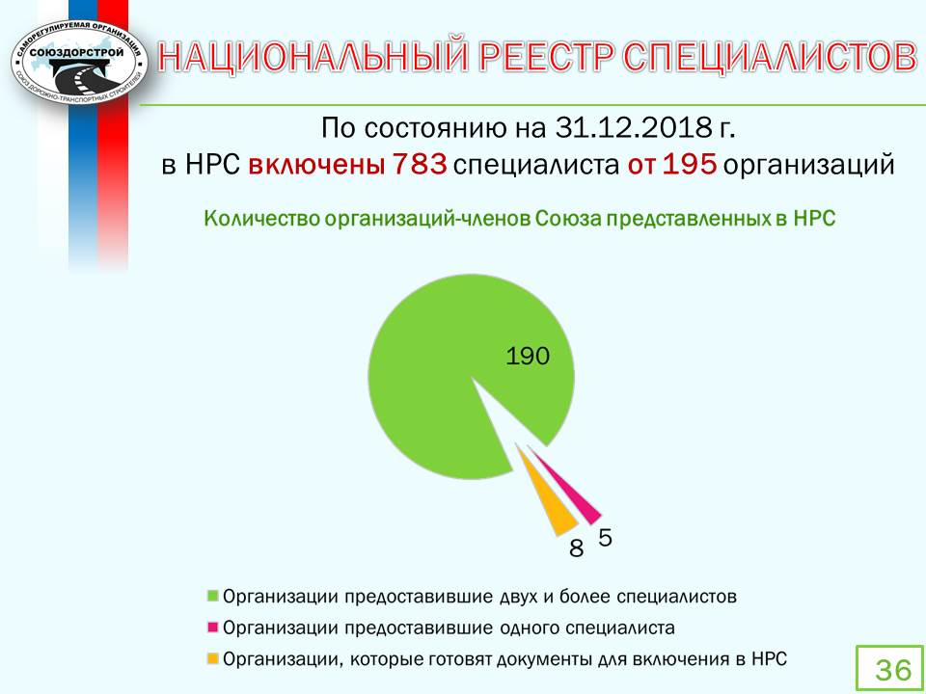

По состоянию на 31.12.2018г. включены в НРС 783 специалиста от 195 организаций. Из них: 190 организаций имеют в НРС по 2 и более специалистов и 5 организаций имеют в НРС по 1 специалисту.

2.2.8. Участие «СОЮЗДОРСТРОЙ» в конкурсах и турнирах

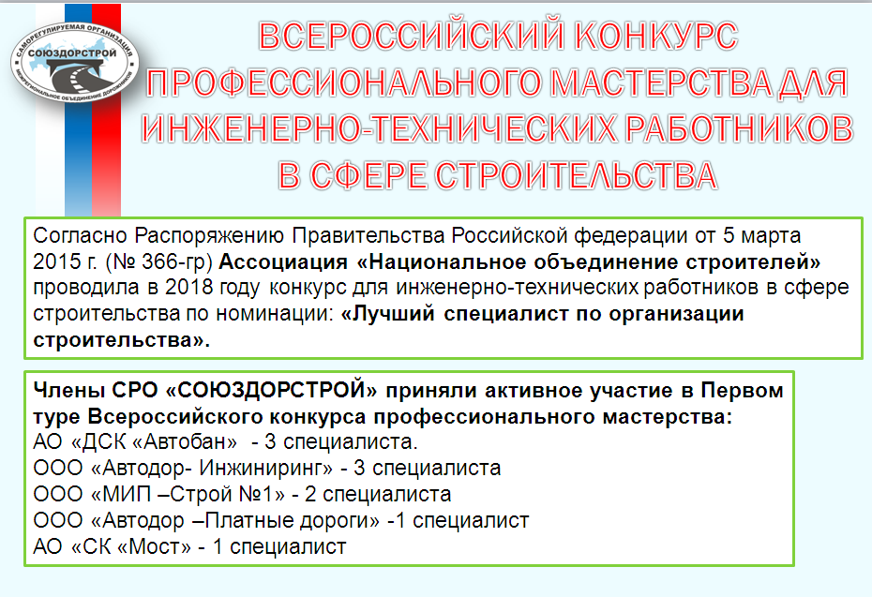

СРО «СОЮЗДОРСТРОЙ» в 2018 году принимала участие в
Всероссийском конкурсе профессионального мастерства для инженерно-технических работников в сфере строительства.

Согласно Распоряжению Правительства Российской Федерации от 5 марта 2015 г. (№ 366-р) Ассоциация «Национальное объединение строителей» проводила в 2018 году Всероссийский конкурс профессионального мастерства для инженерно-технических работников в сфере строительства по номинации: «Лучший специалист по организации строительства».
Конкурс проводился в рамках двух туров:
• 1 тур – отборочный тур – на уровне федерального округа, города федерального значения;
• 2 тур – Всероссийский для победителей отборочного тура.

В рамках 1 тура проводился контроль теоретических знаний конкурсантов в центре по тестированию Негосударственное образовательное учреждение дополнительного профессионального образования «Центральный межведомственный институт повышения квалификации» ( с 20 сентября 2018 года по 12 октября 2018 года).
Победители 1 тура конкурса (по одному от каждого федерального округа, города федерального значения) участвовали во 2 туре (Всероссийском).
По решению Оргкомитета, победителям первого тура были вручены Дипломы конкурса и подарок в денежной форме в размере 20 000 рублей, а победителей второго тура ждали следующие награды:
• за 1 место – нагрудный знак к званию «Лучший инженер» и подарок в денежной форме в размере 200 000 рублей;
• за 2 место – Диплом конкурса и подарок в денежной форме в размере 100 000 рублей;
• за 3 место – Диплом конкурса и подарок в денежной форме в размере 50 000 рублей;
Члены СРО «СОЮЗДОРСТРОЙ» приняли активное участие в Первом туре Всероссийского конкурса профессионального мастерства,
К ним относятся:
- АО «ДСК «Автобан» - 3 специалиста.
- ООО «Автодор- Инжиниринг» - 3 специалиста
- .ООО «МИП –Строй №1» - 2 специалиста
- ООО «Автодор –Платные дороги» -1 специалист
- АО «СК «Мост» - 1 специалист

СРО «СОЮЗДОРСТРОЙ» наградило 10 участников Конкурса :
-Благодарственными письмами и сувенирной продукцией с корпоративной символикой «СОЮЗДОРСТРОЙ».

В августе 2018 года состоялся конкурс профессионального мастерства «Московские мастера -2018» по профессии «Машинист автокрана».
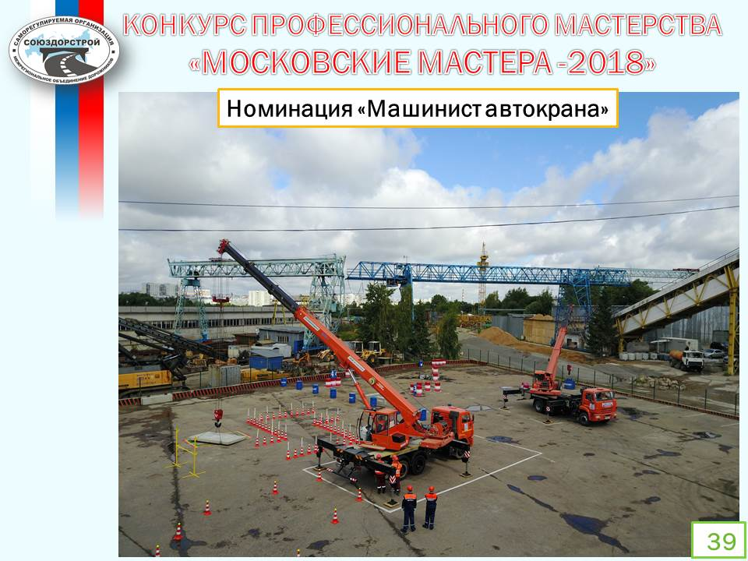

Конкурс был организован Департаментом градостроительной политики города Москвы при участии Ассоциации «Национальное объединение строителей».
На предварительном этапе в конкурсе приняли участие 84 машиниста автокрана из 53 организаций.

В финал вышли только 9 машинистов автокрана.
Конкурс профессионального мастерства состоял из 2 этапов:
1 этап- проверка теоретических знаний ( тестирование);
2 этап- выполнение практических заданий.

В результате напряженной борьбы победителями конкурса вышли:
1 место – Торопов Павел Иванович – Московская территориальная фирма завод «МОКОН» ПАО «МОСТОТРЕСТ» - член СРО «СОЮЗДОРСТРОЙ»;
2 место – Храпонов Руслан Николаевич – ОАО «Вертикаль»;
3 место Ботвинов Альфред Николаевич – ООО «МИП-Строй №1» - член СРО «СОЮЗДОРСТРОЙ».

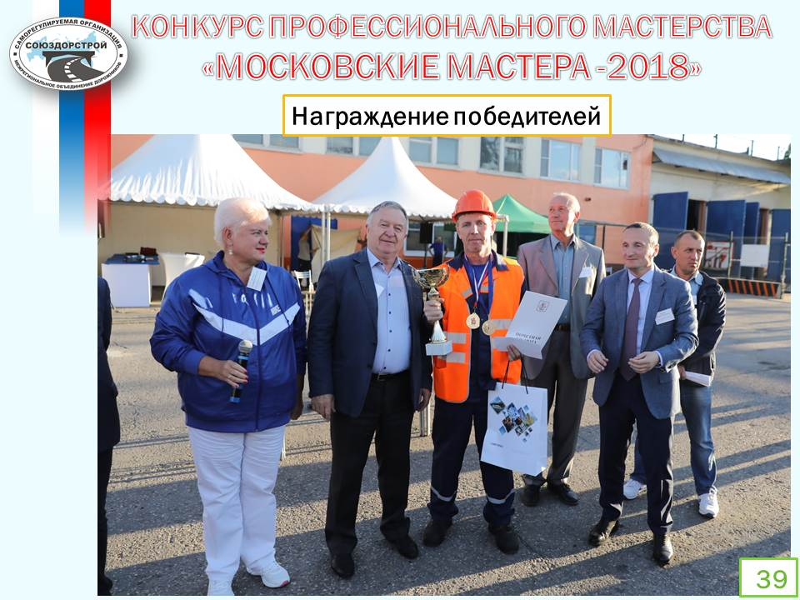

Победители конкурса награждены Почетными грамотами с вручением денежных премий и памятных медалей.

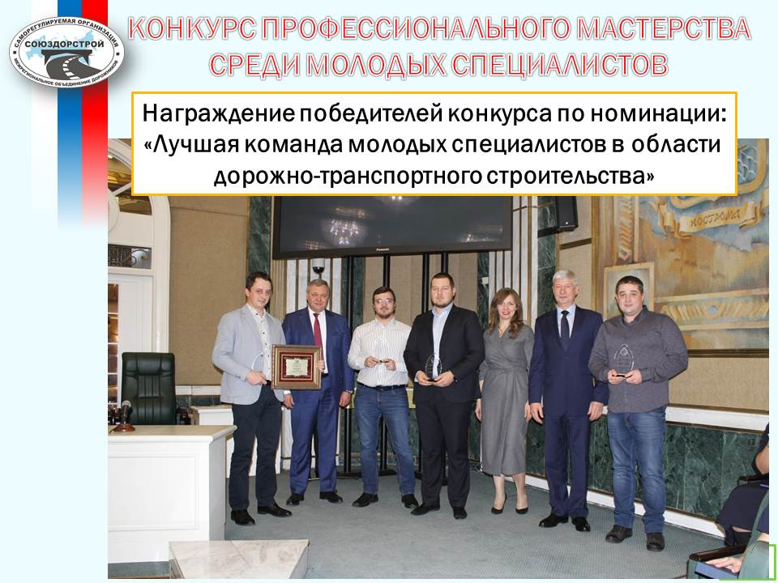

В ноябре 2018 года был проведен конкурс профессионального мастерства среди молодых специалистов строительных организаций г. Москвы.
Конкурс был организован Департаментом градостроительной политики города Москвы с целью дальнейшего развития традиций профессионального мастерства, формирования кадрового резерва и повышения престижа высококвалифицированного труда в строительной отрасли по нескольким номинациям, в том числе по номинации «Лучшая команда молодых специалистов в области дорожно-транспортного строительства».
1 место по этой номинации заняла команда молодых специалистов - ПАО «МОСТОТРЕСТ», которая является членом СРО «СОЮЗДОРСТРОЙ».
Для участия в конкурсе была сформирована команда из 4 молодых специалистов в следующем составе:
- Нуркаев Равиль Халитович – инженер ПТО;
- Батов Алексей Михайлович – геодезист;
- Боткин Антон Анатольевич – производитель работ;
- Ященко Алексей Александрович – специалист по охране труда.

4. Перспективы развития «СОЮЗДОРСТРОЙ» в 2019 году.

В 2019 году саморегулируемая организация «Союз дорожно-транспортных строителей «СОЮЗДОРСТРОЙ» будет продолжать работу по основным направлениям перспективного развития. В их числе:
    - привлечение членов «СОЮЗДОРСТРОЙ» к разработке правил и стандартов профессиональной и предпринимательской деятельности, а так же к работам в сфере технического регулирования;
    - взаимодействие с Министерством транспорта Российской Федерации, Федеральным дорожным агентством, Росстандартом, Государственной компанией
«Российские автомобильные дороги», ОАО «РЖД» и другими организациями по разработке и внедрению стандартов в области дорожно-транспортного строительства;
    - привлечение членов «СОЮЗДОРСТРОЙ» к разработке и обсуждению проектов федеральных законов и иных нормативно-правовых актов. Планируется обеспечить присутствие членов «СОЮЗДОРСТРОЙ» на рабочих заседаниях федеральных органов власти, парламентских слушаниях и других мероприятиях;
-представление интересов членов «СОЮЗДОРСТРОЙ в их отношениях с федеральными органами государственной власти, органами государственной власти субъектов Российской Федерации, органами местного самоуправления, институтами гражданского общества, потребителями их услуг, а также с иными юридическими лицами и гражданами;
    - проведение контроля за деятельностью членов «СОЮЗДОРСТРОЙ». Будет продолжена работа по обеспечению качества и безопасности строительных работ путем проведения выездных проверок организаций - членов «СОЮЗДОРСТРОЙ»;
- непосредственное участие в расследовании обстоятельств и оценке причин наступления страховых случаев по причинению вреда при выполнении работ, которые оказывают влияние на безопасность объектов капитального строительства;
- совершенствование сайта саморегулируемой организации «Союз дорожно-транспортных строителей «СОЮЗДОРСТРОЙ» для улучшения информационного и методического обеспечения членов «СОЮЗДОРСТРОЙ;
  - взаимодействие со средствами массовой информации в виде участия «СОЮЗДОРСТРОЙ» в дискуссиях, проводимых в специализированных изданиях по саморегулированию, участия в отраслевых совещаниях, в проведении семинаров, освещении в средствах массовой информации деятельности членов «СОЮЗДОРСТРОЙ»;
  - своевременное повышение квалификации руководящих работников и специалистов организаций – членов «СОЮЗДОРСТРОЙ» в образовательных учреждениях, имеющих договоры о сотрудничестве в области повышения квалификации с «СОЮЗДОРСТРОЙ». Аттестация специалистов на базе учебных заведений, которые имеют соглашение о сотрудничестве с «СОЮЗДОРСТРОЙ».
Координация деятельности учебных заведений, которые проводят обучение по программам, согласованным с «СОЮЗДОРСТРОЙ», и координация работы учебных центров, осуществляющих подготовку рабочих кадров по строительным специальностям для членов Союза;
  - формирование «Системы непрерывного дополнительного профессионального образования работников дорожного хозяйства» в соответствии с Планом первоочередных мероприятий по обеспечению качества и модернизации дорожного хозяйства, утвержденным Руководителем Федерального дорожного агентства 25 марта 2013 года и создание Независимого центра оценки квалификации в строительстве в соответствии с утвержденными Министерством труда и социальной защиты РФ профессиональными стандартами по руководителям и инженерно-техническим работникам организаций;
- участие в разработке профессиональных стандартов по дорожно-строительным специальностям в соответствии с распоряжением Правительства Российской Федерации от 31 марта 2014 года. № 487-р;
- приведение внутренних документов саморегулируемой организации «Союз дорожно-транспортных строителей «СОЮЗДОРСТРОЙ» в соответствие с нормами действующего законодательства Российской Федерации в области саморегулирования;
- ведение совместно с Национальным объединением строителей национального реестра специалистов в области строительства, согласно Федерального закона № 372 - ФЗ от 03.07.2016 года «О внесении изменений в Градостроительный кодекс Российской Федерации и отдельные законодательные акты Российской Федерации».

